

招
标
文
件

项目名称：环卫工人劳动工作服
项目编号：JSZC-321281-XHGT-G2024-0025
采 购 人：兴化市环境卫生管理处
采购代理机构：兴化国投项目管理有限公司
二〇二四年八月

目 录

第一章 投标邀请
第二章 投标人须知
第三章 投标资料表
第四章 评标标准
第五章 拟签订的合同文本
第六章 采购需求
第七章 投标文件相关格式

兴化市环境卫生管理处
《环卫工人劳动工作服项目》招标文件

遵照政府采购法律法规、制度规定和采购人的采购需求、评标标准、评标办法，编制本项目招标文件。本项目招标文件共分七章：第一章，投标邀请;第二章，投标人须知;第三章，投标资料表;第四章，评标标准;第五章，拟签订的合同文本;第六章，采购需求;第七章，投标文件相关格式。

第一章 投标邀请

项目概况
环卫工人劳动工作服招标项目的潜在供应商应在江苏政府采购网（http://jszfcg.jsczt.cn/）获取招标文件，并于2024年9月14日9点30分（北京时间）前递交投标文件。
一、项目基本情况
项目编号：JSZC-321281-XHGT-G2024-0025号
项目名称：环卫工人劳动工作服
预算金额：人民币伍拾贰万壹仟元整（￥：521000.00）
采购需求：环卫工人劳动工作服1批，包含春秋款工作服:上装1600件,裤子800条（中灰色上装400件，裤子200条）；马夹：2400件；环卫帽：1600只；雨衣：940套（橙红色740套，荧光绿200套）；雨靴：900双；夏季网格马夹：1600件，具体要求详见招标文件。
合同履行期限：采购合同签订后20天内全部交付。
本项目不接受联合体投标，本项目采用资格后审方式。
二、申请人的资格要求：
1.满足《中华人民共和国政府采购法》第二十二条规定：
（1）具有独立承担民事责任的能力；
（2）具有良好的商业信誉和健全的财务会计制度；
（3）具有履行合同所必需的设备和专业技术能力；
（4）有依法缴纳税收和社会保障资金的良好记录；
（5）参加政府采购活动前三年内，在经营活动中没有重大违法记录；
（6）法律、行政法规规定的其他条件。
2. 未被“信用中国”网站（www.creditchina.gov.cn）列入失信被执行人、重大税收违法案件当事人名单、政府采购严重失信行为记录名单。
3.落实政府采购政策需满足的资格要求：本项目专门面向中小企业采购。
4.本项目的特定资格要求：无。
三、获取招标文件
（一）时间：截止至2024年9月2日23:59分
（二）获取方式：
1.地点：网上注册登记成功后系统内免费下载。
2.获取方式：本项目采用网上注册登记方式。
3.潜在投标人访问电子招标投标交易平台的网络地址和方法：
（1）登录http://jszfcg.jsczt.cn/，点击“苏采云”进入系统。
（2）“CA数字证书”的获取：供应商需办理CA锁，“苏采云”系统目前仅支持“苏采云”系统下的政务CA，省内各地区办理的“苏采云”系统下的政务CA全省通用。“CA数字证书”的办理材料详见江苏政府采购网苏采云系统登录页面“新CA办理指南”，网址：http://jsxcmm.com/help/help.html。
（3）采购代理机构将数据电文形式的招标文件加载至电子招标投标交易平台，供潜在投标人下载或者查阅。
4.有关本次采购的事项若存在变动或修改，敬请及时关注“江苏政府采购网”发布的更正公告。
如潜在供应商未按上述要求操作，将自行承担所产生的风险。
四、提交投标文件截止时间、开标时间和地点
投标文件接收截止时间： 2024年9月14日 9:30（北京时间）
地点：苏采云”系统（网址：http://jszfcg.jsczt.cn/）“开标大厅，点击“苏采云”进入系统“开标大厅”
五、公告期限
自本公告发布之日起5个工作日。
六、对本次招标提出询问，请按以下方式联系。
1.采购人信息
名 称：兴化市环境卫生管理处
地址：兴化市严家大桥东首
联系方式：解女士 13961053912
2.采购代理机构信息
名 称：兴化国投项目管理有限公司
地 址：兴化市政务服务中心二楼207室
联系方式：陈先生 0523-83555089
3.项目联系方式
项目联系人：解女士 陈先生
电 话：13961053912 0523-83555089

第二章 投标人须知
一、总则
（一）采购人。采购人即指依法进行政府采购的国家机关、事业单位和团体组织。
（二）政府招标采购方式。政府采购货物或服务（以下简称“货物服务”）的招标方式，分为公开招标和邀请招标。
（三）采购人在采购货物服务的招标投标活动中，应当贯彻落实“节约能源、保护环境、扶持不发达地区和少数民族地区和促进中小企业发展”等政府采购政策。
（四）采购人应当按照财政部制定的《政府采购品目分类目录》确定采购项目属性，对按照《政府采购品目分类目录》无法确定采购项目属性的，应按照有利于采购项目实施的原则确定。
（五）采购人委托采购代理机构代理招标的，采购代理机构必须在采购人委托的范围内依法开展采购活动。
（六）投标人的资格条件：
1.参加“政府采购货物服务投标活动”的供应商（以下简称投标人），应当是能够提供本国货物服务的本国供应商，但法律、行政法规规定的外国供应商可以参加货物服务招标投标活动的除外。
投标人是指响应招标、参加投标竞争的法人、其他组织或者自然人。
2.投标人授权代表系指法定代表人或受法人委托的受托人。
（七）投标费用：投标人应承担所有与准备和参加投标有关的费用。无论投标的结果如何，采购代理机构对上述费用不承担任何责任和义务。
二、招标
（八）招标文件应包括以下内容：
第一章，投标邀请；
第二章，投标人须知；
第三章，投标资料表；
第四章，评标标准；
第五章，拟签订的合同文本；
第六章，采购需求；
第七章，投标文件相关格式。
（九）招标文件澄清或者修改：
1.采购代理机构可以对已发出的招标文件、资格预审文件、投标邀请书进行必要的澄清或者修改，但不得改变采购标的和资格条件。澄清或者修改应当在原公告发布媒体上发布澄清公告。澄清或者修改的内容为招标文件、资格预审文件、投标邀请书的组成部分。
澄清或者修改的内容可能影响投标文件编制的，采购代理机构应当在投标截止时间至少15日前，以书面形式通知所有获取招标文件的潜在投标人；不足15日的，采购代理机构应当顺延提交投标文件的截止时间。
2.现场考察以本文件第三章《投标资料表》中的要求为准。
3.开标前答疑会以本文件第三章《投标资料表》中的要求为准。
三、投标
（十）投标人应当按照招标文件的要求编制投标文件。投标文件应对招标文件提出的要求和条件作出实质性响应。
（十一）投标文件的语言。投标文件以及投标人与采购代理机构就有关投标的往来函电均应使用本文件第三章《投标资料表》规定的语言书写，否则无效。
（十二）投标文件的构成：
1.投标文件的构成以本文件第三章《投标资料表》中的要求为准。
2.投标人应当提交的资格、资信证明文件，以本文件第三章《投标资料表》中的所提要求为准。
（十三）投标函和价格表、商务条件、交货和提供服务的时间：
1.投标函和价格表的要求见本章（十二）、（十三），格式见本文件第七章《投标文件相关格式》中《投标函》和《开标一览表》。
2.商务条件以本文件第三章《投标资料表》中的要求为准。
3.交货和提供服务的时间，以本文件第三章《投标资料表》中所提要求为准。
（十四）投标报价要求：
1.投标人应按照招标文件的要求报出分项价格和总价。
2.投标人应按照招标文件的要求进行报价，如投标人作出偏离，应在《偏离表》中列出。
3.采购人不支付报价以外的任何费用。
4.投标人所报的价格，在合同执行过程中是固定的，不得以任何理由予以变更。投标人提交滑动价格的投标文件，在资格性、符合性检查时按照无效投标处理。
5.投标人只能提交一个投标价格，投标人提交多个价格的投标文件，在资格性、符合性检查时按照无效投标处理。
（十五）投标货币。以本文件第三章《投标资料表》中所提要求为准。
（十六）投标有效期：
1.投标有效期为开标之日后90天。采购人可以要求对投标有效期延长一次，但该延长期最长不得超过30天。
2.采购人要求延长投标有效期的，必须要在距投标有效期满20日之前，以书面形式通知投标人，如果有关投标人同意延长投标有效期的要求，其应在原投标有效期期满前以书面形式向采购人确认。
3.如果采购人发出要求延长投标有效期的通知，并在投标有效期届满前，没有收到投标人同意的书面通知，则视为该投标人不接受上述延期的要求。
（十七）投标文件的编制要求和签署要求
（1）投标人应由其法定代表人或法定代表人授权代表在规定的网上投标时间，凭 CA 证书登陆“苏采云”系统在线编制投标文件（电子数据），并在投标截止时间之前上传投标文件。
（2）投标人应对 CA 证书妥善保管，如被他人盗用投标，因此带来的结果均由投标人自行承担。
（3）投标人应当对招标文件提出的要求和条件作出实质性响应，并在电子投标系统逐条应答。
（4）投标人应对要求提供的资格证明文件（如资质证书、资格证书）、技术资料（如白皮书、彩页、手册、检测报告等）扫描上传至投标系统。
（十八）投标文件的盖章要求：
投标文件的盖章要求，以本文件第三章《投标资料表》中所提要求为准。
（十九）提交投标文件的截止时间和收到投标文件后注意事项。投标人应在招标文件要求的提交投标文件的截止时间前，将投标文件提交至“苏采云”系统。
（二十）凡在招标文件要求提交投标文件的截止时间之后送达的投标文件，均为无效投标文件，“苏采云”系统将自动拒收。 各投标人应在规定时间内通过 CA 证书进行网上解密。
（二十一）投标人在投标截止时间前，可以对所递交的投标文件进行补充、修改或者撤回。其所进行补充、修改的内容，应当按照招标文件要求进行签署、盖章，然后纳为投标文件的组成部分。
（二十二）本项目不允许分包。
（二十三）投标人应当遵循公平竞争的原则，不得恶意串通，不得妨碍其他投标人的竞争行为，不得损害采购人或者其他投标人的合法权益。
在评标过程中发现投标人有上述情形的，评标委员会应当认定其投标无效，并书面报告本级财政部门。
（二十四）有下列情形之一的，其投标无效。
1.不同投标人的投标文件，由同一单位或者个人编制；
2.不同投标人委托同一单位或者个人办理投标事宜；
3.不同投标人的投标文件中，所载明的项目管理成员或联系人为同一人；
4.不同投标人的投标文件，异常一致或者投标报价呈规律性差异；
5.不同投标人投标文件内容存在非正常一致、项目组成员出现同一人、投标文件中错误（或异常）一致或雷同、电子文档信息一致或雷同的、投标报价呈规律性差异的；
6.电子投标文件未按规定期限投标的；
7.电子投标文件未按招标文件要求签章的；
8.投标人未在规定时间内解密电子投标文件的；
9.投标文件未按招标文件规定的内容和要求填写的；没有在投标系统指定位置上传对应文件、材料的；
10.不具备招标文件中规定的资格要求的；
11.报价超过招标文件中规定的预算金额或者最高限价的；
12.投标文件含有采购人不能接受的附加条件的；
13.法律、法规和招标文件规定的其他无效情形。
四、开标
（二十五）开标：
1.开标时间及地点。开标应当在招标文件确定的提交投标文件截止时间的同一时间公开进行；开标地点应当为招标文件中预先确定的地点。
2.由电子招标投标交易平台主持，邀请投标人参加。
3.所有投标单位使用 CA 证书在开标时间时，解密各自投标文件，投标人不足3家的，不得评标。
4.投标人原因造成投标文件未解密的，视为撤销其投标文件;因投标人之外的原因造成投标文件未解密的，视为撤回其投标文件。部分投标文件未解密的，其他投标文件的开标可以继续进行。
五、评标
（二十六）公开招标采购项目开标结束后，采购人依法对投标人的资格进行审查。合格投标人不足3家的，不得评标。
1.评标工作由采购代理机构负责组织，并履行下列职责：
（1）核对评审专家身份和采购人代表授权函，对评审专家在政府采购活动中的职责履行情况予以记录，并及时将有关违法违规行为向财政部门报告；
（2）宣布评标纪律；
（3）公布投标人名单，告知评审专家应当回避的情形；
（4）组织评标委员会推选评标组长（采购人代表不得担任组长）；
（5）在评标期间采取必要的通讯管理措施，保证评标活动不受外界干扰；
（6）根据评标委员会的要求介绍政府采购相关政策法规、招标文件；
（7）维护评标秩序，监督评标委员会依照招标文件规定的评标程序、方法和标准进行独立评审。及时制止和纠正采购人代表、评审专家的倾向性言论或者违法违规行为；
（8）核对评标结果，对有《政府采购货物和服务招标投标管理办法》第六十四条规定情形的，应要求评标委员会复核或者书面说明理由，评标委员会拒绝的，应予记录并向本级财政部门报告；
（9）评审工作完成后，按照规定向评审专家支付劳务报酬和异地评审差旅费，不得向评审专家以外的其他人员支付评审劳务报酬；
（10）处理与评标有关的其他事项。
采购人可以在评标前说明项目背景和采购需求，说明内容不得含有歧视性、倾向性意见，不得超出招标文件所述范围。其说明应当提交书面材料，并随采购文件一并存档。
2.评标委员会负责具体评标事务，并独立履行下列职责：
（1）审查、评价投标文件是否符合招标文件的商务、技术等实质性要求；
（2）要求投标人对投标文件有关事项作出澄清或者说明；
（3）对投标文件进行比较和评价；
（4）确定中标候选人名单，以及根据采购人委托直接确定中标人；
（5）向采购人、采购代理机构或有关部门报告评标中发现的违法行为。
（二十七）评标方法分为最低评标价法和综合评分法。
（二十八）评标
1.评标工作程序：
（1）投标文件初审。
①资格性审查。
②符合性审查。
（2）澄清有关问题。
（3）比较与评价。
（4）推荐中标候选供应商名单。
（5）编写评审报告（评标报告）。
2.在评标中，不得改变招标文件中规定的评标标准、方法和中标条件。评标委员会对投标文件响应性的判定，要基于投标文件本身的内容，而不得寻求外部的证据。
3.采用最低评标价法的采购项目，对提供相同品牌产品的不同投标人参加同一合同项下投标的，应以其中通过资格审查、符合性审查的，并且报价最低的参加评标；报价相同的，采取随机抽取方式确定，其他投标无效。
采用综合评分法的采购项目，对提供相同品牌产品且通过资格审查、符合性审查的不同投标人参加同一合同项下投标的，按一家投标人计算，评审后得分最高的同品牌投标人获得中标人推荐资格；评审得分相同的，由评标委员会按照招标文件规定的方式确定一个投标人获得中标人推荐资格。招标文件未规定采取随机抽取方式确定的，其他同品牌投标人不作为中标候选人。
非单一产品采购项目，多家投标人提供的核心产品品牌相同的，按前两款规定处理。
（二十九）投标文件报价出现前后不一致的，按照下列规定修正：
1.投标文件中开标一览表（报价表）内容与投标文件中相应内容不一致的，以开标一览表（报价表）为准；
2.大写金额和小写金额不一致的，以大写金额为准；
3.单价金额小数点或者百分比有明显错位的，以开标一览表的总价为准，并修改单价；
4.总价金额与按单价合计金额不一致的，以单价金额计算结果为准。
同时出现两种以上不一致的，按照前款规定的顺序修正。将修正后的报价，形成投标人的澄清、说明或补正材料，经投标人确认后产生约束力。投标人不确认的，其投标无效。
评标中需要投标人对投标文件澄清或者说明的，应当通过“苏采云”系统交换数据电文。在评标期间，请投标人保持在线。
（三十）评标委员会认为投标人的报价明显低于其他通过符合性审查投标人的报价，有可能影响产品质量或者不能诚信履约的，评标委员会通过“苏采云”系统要求投标人作出必要的说明，并规定回复时间。投标人说明应当采用通过“苏采云”系统（使用“CA数字证书”,加盖电子签章）形式。投标人不能证明其报价合理性的，评标委员会应当将其作为无效投标处理。
（三十一）评标委员会成员对需要共同认定的事项存在争议的，应当按照少数服从多数的原则作出结论。持不同意见的评标委员会成员应当在评标报告上签署不同意见及理由，否则视为同意评标报告。
（三十二）废标条款：
出现下列情形之一的，应予废标。
1.符合专业条件的供应商或者对招标文件作实质响应的供应商不足三家的；
2.出现影响采购公正的违法、违规行为的；
3.投标人的报价均超过了采购预算，采购人不能支付的；
4.因重大变故，采购任务取消的。
六、定标
（三十三）采购代理机构应当在评标结束后2个工作日内将评标报告送采购人。
（三十四）采购人应当自收到评标报告之日起5个工作日内，在评标报告确定的中标候选人名单中按顺序确定中标人。
（三十五）采购人有权对投标人投标文件的真实性进行核实，如果投标人不能在采购人规定的时间内向采购人提供有效的证明文件，将被采购人认定为具有《中华人民共和国政府采购法》第七十七条所规定的“提供虚假材料谋取中标、成交的”情形，并承担相应的法律责任。
七、政府采购合同
（三十六）签订政府采购合同（合同签订方式）：
1.采购人应当自中标通知书发出之日起30日内，按照招标文件和中标人投标文件的规定，与中标人签订书面合同。所签订的合同不得对招标文件确定的事项和中标人投标文件作实质性修改。
采购人不得向中标人提出任何不合理的要求作为签订合同的条件。
2.中标或者成交供应商拒绝与采购人签订合同的，采购人可以按照评审报告推荐的中标或者成交候选人名单排序，确定下一个候选人为中标或者成交供应商，也可以重新开展政府采购活动。
（三十七）采购人与中标人应当根据合同的约定依法履行合同义务。政府采购合同的履行、违约责任和解决争议的方法等，按《中华人民共和国合同法》相关条款执行。
（三十八）腐败和欺诈行为：
1.采购代理机构、采购人、投标人等参与招投标的各方，均应在招标、采购、合同执行等过程中保持廉洁和最高的道德水准。
（1）腐败和欺诈行为的含义：
①“腐败行为”系指在招标、采购和合同执行等过程中，为了谋求私利，影响相关人员提供、给予、接受或索取有价物品，并导致损害买方、卖方、采购代理机构和他人利益的行为。
②“欺诈行为”系指为了影响招标、采购和合同执行等过程，隐瞒事实真象，给买方、卖方、采购代理机构及他人造成损害的行为，其中包括投标人之间的串通行为。
（2）如果被推荐的中标人有腐败和欺诈行为，将取消其中标资格。
（3）如果投标人在任何时候，被法院及政府有关管理部门认定为有腐败和欺诈行为，采购代理机构有权拒绝其投标、取消其中标资格和撤消其已签署的合同。
八、询问和质疑
（三十九）询问和质疑
供应商对政府采购活动事项有疑问的，向采购代理机构提出询问；供应商认为采购文件、采购过程和中标、成交结果使自己的权益受到损害的，可以在知道或者应知其权益受到损害之日起，七个工作日内以书面形式向采购代理机构提出质疑。询问和质疑由采购代理机构依法处理。
九、电子招标投标交易平台
（四十一）电子招标投标交易平台（即“苏采云”系统，网址：http://jszfcg.jsczt.cn/）相关要求是本招标文件的组成部分。

第三章 投标资料表
该资料表的条款项号是与《投标人须知》的条款项号相对应的，若有增加的条款，是对《投标人须知》的补充、修改和完善，如果因此而造成矛盾时，应以本资料表为准。

条款项号 | 内 容
一 | 总则
(一) | 本项目采购人：兴化市环境卫生管理处
(二) | 本次采购采用的政府采购方式：公开招标。
(四) | 采购人确定的采购项目属性：货物
(五) | 本项目采购代理机构：兴化国投项目管理有限公司
(六) | 投标人的资格条件：  一、符合《中华人民共和国政府采购法》第二十二条的规定；  二、此项目属于专门面向中小微企业采购的项目。  同时明确相关事项如下：  一、本项目不接受联合体参与采购活动。  二、单位负责人为同一人或者存在直接控股、管理关系的不同供应商，不得参加同一合同项下的政府采购活动。  三、为本采购项目提供整体设计、规范编制或者项目管理、监理、检测等服务的供应商，不得再参加本采购项目的采购活动。  四、查询及使用供应商信用记录：  (一)由采购人查询信用信息。  (二)查询渠道包括：  1.“信用中国”网（www.creditchina.gov.cn）；  2.中国政府采购网（www.ccgp.gov.cn）；  (三)截止时点（查询环节）：资格审查结束前。  (四)信用信息查询记录和证据留存的具体方式：网页截屏打印，与其他采购文件一并保存。  (五)信用信息的使用规则：  采购人对供应商信用记录进行甄别，对列入失信被执行人、重大税收违法案件当事人名单、政府采购严重违法失信行为记录名单及其他不符合《中华人民共和国政府采购法》第二十二条规定条件的供应商，拒绝其参与政府采购活动。
(七) | 招标代理服务费由中标人支付，标准不高于《招标代理服务收费标准》（见附件）。
二 | 招标
(九)1 | 对招标文件进行澄清或者修改的，通过“苏采云”系统及江苏政府采购网公告澄清或者修改的内容。澄清或者修改的内容以所发布的本项目的“更正（澄清）公告”的形式通知所有获取招标文件的潜在投标人。发布本项目的“更正（澄清）公告”后采购代理机构已尽通知义务。敬请各潜在投标人关注本项目的“更正（澄清）公告”，并通过“苏采云”系统重新下载更正（澄清）后的采购文件（后缀名为“.kedt”），离线编制投标文件，否则，将自行承担相应的风险。
(九)2 | 不安排现场考察。
(九)3 | 不安排开标前答疑会。
三 | 投标
(十一) | 投标文件的语言为中文
(十二)1  (十二)2 | 投标文件编制要求：  请按照以下要求（包括但不限于以下要求）制作：  一、基本目录  1.《开标一览表》（加盖电子签章，政府采购客户端工具输入报价自动生成，）；  2.《法定代表人授权书》（提供原件的扫描件，格式见招标文件第七章《投标文件相关格式》）；  3.所投产品的环境标志产品认证证书原件的扫描件（如有）。  注：  （1）所投产品属于《环境标志产品政府采购品目清单》（由财政部 生态环境部印发）范围的，投标文件中提供（如有）所投产品的国家确定的认证机构出具的、处于有效期之内（即“开标时间”当天在有效期之内）的环境标志产品认证证书原件的扫描件。  （2）环境标志产品认证证书是否符合要求，采购人评标时查询中国政府采购网（www.ccgp.gov.cn）相关内容后确定。  4.所投产品的节能产品认证证书原件的扫描件（如有）。  注：  （1）所投产品属于《节能产品政府采购品目清单》（由财政部 发展改革委印发）范围的，投标文件中提供（如有）所投产品的国家确定的认证机构出具的、处于有效期之内（即“开标时间”当天在有效期之内）的节能产品认证证书原件的扫描件。  （2）节能产品认证证书是否符合要求，采购人评标时查询中国政府采购网（www.ccgp.gov.cn）相关内容后确定。  二、资格条件（1-6必须提供，否则投标无效）  1.投标人合法有效的法人或者其他组织的营业执照等证明文件，自然人的身份证明，以上证明文件提供原件的扫描件；  2.财务状况报告（即提供投标人的本项目开标时间前6个月内任何时间的资产负债表、利润表各一份或提供投标人上年度财务报告或投标人的本项目开标时间前6个月内银行出具的资信证明扫描件）；  3.投标人的本项目开标时间前6个月内任何1个月的依法缴纳税收和社会保障资金的相关材料扫描件（依法免税或不需要缴纳社会保障资金的供应商,提供相应文件证明其依法免税或不需要缴纳社会保障资金)；  4.具备履行合同所必需的设备和专业技术能力的证明材料；  5.投标人参加政府采购活动前3年内在经营活动中没有重大违法记录的书面声明（加盖电子签章，格式见招标文件第七章《投标文件相关格式》）；  6.投标人信用信息（要求见本章条款项号“(六)”中“四、”内容）。  三、符合条件（必须提供，否则投标无效）  （一）报价  《分项价格表》（加盖电子签章，格式见招标文件第七章《投标文件相关格式》）；  （二）商务资信  《投标函》（加盖电子签章，格式见招标文件第七章《投标文件相关格式》）；  （三）技术响应  《偏离表》（加盖电子签章，格式见招标文件第七章《投标文件相关格式》）。  四、综合评审评分项  （一）技术部分  详见本项目评分办法  （二）商务部分  详见本项目评分办法  五、价格折扣文件格式  提供的货物全部由符合政策要求的中小企业制造，提供《中小企业声明函》（填写完整，加盖电子签章，格式见招标文件第七章《投标文件相关格式》。如不填写完整或未按要求填写的，视为无效）。  《中小企业声明函》查询渠道参考工业和信息化部发布的中小企业规模自测小程序。中小企业规模自测小程序详见《中小企业声明函》。  注：具体以《政府采购促进中小企业发展管理办法》（财库[2020]46号）和《关于印发中小企业划型标准规定的通知》（工信部联企业[2011]300号）的规定为准。  注：监狱企业和残疾人福利性单位等同于小微企业。  投标人为监狱企业的，提供省级以上监狱管理局、戒毒管理局（含新疆生产建设兵团）出具的属于监狱企业的证明文件原件的扫描件。  具体以《财政部 司法部关于政府采购支持监狱企业发展有关问题的通知》（财库〔2014〕68号）的规定为准。  投标人为享受政府采购支持政策的残疾人福利性单位的，提供《残疾人福利性单位声明函》（加盖电子签章，格式见招标文件第七章《投标文件相关格式》）。  享受政府采购支持政策的残疾人福利性单位应当同时满足以下条件：  ①安置的残疾人占本单位在职职工人数的比例不低于25%（含25%），并且安置的残疾人人数不少于10人（含10人）；  ②依法与安置的每位残疾人签订了一年以上（含一年）的劳动合同或服务协议；  ③为安置的每位残疾人按月足额缴纳了基本养老保险、基本医疗保险、失业保险、工伤保险和生育保险等社会保险费；  ④通过银行等金融机构向安置的每位残疾人，按月支付了不低于单位所在区县适用的经省级人民政府批准的月最低工资标准的工资；  ⑤提供本单位制造的货物、承担的工程或者服务（以下简称产品），或者提供其他残疾人福利性单位制造的货物（不包括使用非残疾人福利性单位注册商标的货物）。  前款所称残疾人是指法定劳动年龄内，持有《中华人民共和国残疾人证》或者《中华人民共和国残疾军人证（1至8级）》的自然人，包括具有劳动条件和劳动意愿的精神残疾人。在职职工人数是指与残疾人福利性单位建立劳动关系并依法签订劳动合同或者服务协议的雇员人数。  具体以《三部门联合发布关于促进残疾人就业政府采购政策的通知》（财库〔2017〕141号）规定为准。注：  1.投标人应对以上文件的合法性、真实性负责。  2.签订合同前，中标人必须向采购人提交其投标文件中所有扫描件的原件，采购人核查无误后，签订合同。如中标人不能在采购人规定的时间内向采购人提供原件，将被采购人视为放弃中标资格。
(十三)2 | 商务条件见：  一、本文件第四章《评标标准》中《评分细则》。  二、本文件第三章《投标资料表》中(十二)1和(十二)2。
(十三)3 | 交货和提供服务的时间：见本文件第五章《拟签订的合同文本》及或本文件第六章《采购需求》。
(十四)3 | 本项目不接受超过52.1万元人民币（采购项目预算金额）的投标报价。报价包括产品价、税金、运费、安装调试、检验、保险、验收等全部费用。用户不再支付报价以外的任何费用。
(十六) | 以人民币报价。
（十七） | 投标人应当通过“苏采云”系统提交数据电文形式的投标文件（即电子投标）。  特别说明：通过“苏采云”系统提交政府采购客户端工具导出加密的投标文件（后缀名为zip）。投标文件不得超过350M！  说明：本项目采用线上投标，即供应商投标文件从政府采购客户端工具制作通过“苏采云”系统提交，未提供线上投标文件的，投标无效。
(十八)4 | 见本文件第三章《投标资料表》中(十二)1和(十二)2
(十九) | 投标文件的提交与接收：  1.投标文件提交与接收时间：提交投标文件截止时间（2024年9月14日09:30）前。  2.投标文件提交与接收地点：投标人应当通过“苏采云”系统提交数据电文形式的投标文件（即电子投标），“苏采云”系统自动接收。
（二十） | 电子投标文件应由其法定代表人或法定代表人授权代表在规定的网上投标时间内，凭 CA 证书登陆“苏采云”系统在线编制投标文件（电子数据），并在投标截止时间之前上传投标文件。  投标人应在达到开标时间后，使用CA数字证书解密各自投标文件。
四 | 开标
(二十五)1 | 开标时间及地点：  1.开标时间：2024年9月14日09:30（标准时间）。  2.开标地点：“苏采云”系统（网址： http://jszfcg.jsczt.cn/），点击“苏采云”进入系统“开标大厅”。
(二十五)3 | 线上开标时，“苏采云”系统自动提取所有投标文件，投标人按招标文件规定方式按时在线解密。本项目招标文件规定的投标人按时在线解密方式：开标时间后30分钟内，通过“苏采云”系统（使用“CA数字证书”）解密。  所有投标人解密（或解密时间）结束后，“苏采云”系统生成开标记录并向社会公众公布，但依法应当保密的除外。
五 | 评标
(二十七) | 本项目的评标方法：综合评分法。
(二十八)1  (二十八)1（4） | 一、推荐中标候选供应商名单。中标候选供应商数量应当根据采购需要确定，但必须按顺序排列中标候选供应商。  二、采用综合评分法的，按评审后得分由高到低顺序排列。得分相同的，按投标报价由低到高顺序排列。得分且投标报价相同的，按技术（质量）需求方案得分顺序排列。
（二十九）  （4） | 1.评标中需要投标人对投标文件澄清或者说明的，应当通过“苏采云”系统交换数据电文。在评标期间，请投标人保持在线。  2.对于投标文件中含义不明确、同类问题表述不一致或者有明显文字和计算错误的内容，评标委员会通过“苏采云”系统要求投标人作出必要的澄清、说明或者补正，并规定回复时间。  3.投标人的澄清、说明或者补正应当采用通过“苏采云”系统（使用“CA数字证书”,加盖电子签章）形式。投标人没有在规定的回复时间内作出必要的澄清、说明或者补正，评标委员会将认为投标人拒绝作出必要的澄清、说明或者补正，并承担相应的后果和法律责任。  特别说明：“苏采云”系统通过“江苏省政府采购一体化不见面开标大厅”提醒投标人。投标人自行查看，投标人因自身原因不及时查看导致没收到信息，“苏采云”系统不承担任何责任。
七 | 政府采购合同
(三十七)1 | 采购人与中标、成交供应商应当在中标、成交通知书发出之日起30日内，按照采购文件确定的事项签订政府采购合同。
（三十八） | 履约保证金缴纳方式、时间及退款具体要求详见合同条款。
（三十九） | 政府采购政策（包括但不限于下列具体政策要求）  1.1中小企业、监狱企业及残疾人福利性单位  1.1.1中小企业定义：  1.1.1.1中小企业是指在中华人民共和国境内依法设立，依据国务院批准的中小企业划分标准确定的中型企业、小型企业和微型企业，但与大企业的负责人为同一人，或者与大企业存在直接控股、管理关系的除外。符合中小企业划分标准的个体工商户，在政府采购活动中视同中小企业。关于中小企业的相关规定依据《中华人民共和国中小企业促进法》、《政府采购促进中小企业发展管理办法》（财库〔2020〕46号）、《关于印发中小企业划型标准规定的通知》（工信部联企业〔2011〕300 号）、《国务院关于进一步促进中小企业发展的若干意见》（国发〔2009〕36 号）。  1.1.1.2投标人提供的货物、工程或者服务符合下列情形的，享受中小企业扶持政策：  （1）在货物采购项目中，货物由中小企业制造，即货物由中小企业生产且使用该中小企业商号或者注册商标；  （2）在工程采购项目中，工程由中小企业承建，即工程施工单位为中小企业；  （3）在服务采购项目中，服务由中小企业承接，即提供服务的人员为中小企业依照《中华人民共和国劳动合同法》订立劳动合同的从业人员。  1.1.1.3在货物采购项目中，投标人提供的货物既有中小企业制造货物，也有大型企业制造货物的，不享受中小企业扶持政策。  1.1.1.4以联合体形式参加政府采购活动，联合体各方均为中小企业的，联合体视同中小企业。其中，联合体各方均为小微企业的，联合体视同小微企业。  1.1.2监狱企业定义：是指由司法部认定的为罪犯、戒毒人员提供生产项目和劳动对象，且全部产权属于司法部监狱管理局、戒毒管理局、直属煤矿管理局，各省、自治区、直辖市监狱管理局、戒毒管理局，各地（设区的市）监狱、强制隔离戒毒所、戒毒康复所，以及新疆生产建设兵团监狱管理局、戒毒管理局的企业。  1.1.3残疾人福利单位定义：享受政府采购支持政策的残疾人福利性单位应当同时满足以下条件：  （1）安置的残疾人占本单位在职职工人数的比例不低于25%（含25%），并且安置的残疾人人数不少于10 人（含10 人）；  （2）依法与安置的每位残疾人签订了一年以上（含一年）的劳动合同或服务协议；  （3）为安置的每位残疾人按月足额缴纳了基本养老保险、基本医疗保险、失业保险、工伤保险和生育保险等社会保险费；  （4）通过银行等金融机构向安置的每位残疾人，按月支付了不低于单位所在区县适用的经省级人民政府批准的月最低工资标准的工资；  （5）提供本单位制造的货物、承担的工程或者服务（以下简称产品），或者提供其他残疾人福利性单位制造的货物（不包括使用非残疾人福利性单位注册商标的货物）；  （6）前款所称残疾人是指法定劳动年龄内，持有《中华人民共和国残疾人证》或者《中华人民共和国残疾军人证（1 至8 级）》的自然人，包括具有劳动条件和劳动意愿的精神残疾人。在职职工人数是指与残疾人福利性单位建立劳动关系并依法签订劳动合同或服务协议的雇员人数。  1.1.4小微企业价格评审优惠的政策调整：见《评标方法与评标标准》（如涉及）。  1.2政府采购节能产品、环境标志产品  1.2.1政府采购节能产品、环境标志产品实施品目清单管理。财政部、发展改革委、生态环境部等部门根据产品节能环保性能、技术水平和市场成熟程度等因素，确定实施政府优先采购和强制采购的产品类别及所依据的相关标准规范，以品目清单的形式发布并适时调整。依据品目清单和认证证书实施政府优先采购和强制采购。  1.2.2采购人拟采购的产品属于品目清单范围的，采购方依据国家确定的认证机构出具的、处于有效期之内的节能产品、环境标志产品认证证书，对获得证书的产品实施政府优先采购或强制采购。关于政府采购节能产品、环境标志产品的相关规定依据《关于调整优化节能产品、环境标志产品政府采购执行机制的通知》（财库〔2019〕9号）。  1.2.3如本项目采购产品属于实施政府强制采购品目清单范围的节能产品，则投标人所报产品必须获得国家确定的认证机构出具的、处于有效期之内的节能产品认证证书，否则投标无效；  1.2.4非政府强制采购的节能产品或环境标志产品，依据品目清单和认证证书实施政府优先采购。优先采购的具体规定见第五章《评标方法与评标标准》（如涉及）。  1.3商品包装、快递包装  根据财政部就联合生态环境部、国家邮政局三部门对外发布《关于印发<商品包装政府采购需求标准（试行）>、<快递包装政府采购需求标准（试行）>的通知》，对于项目中所涉及商品和快递包装的，参考招标文件中的项目需求对产品进行绿色包装。  1.4绿色数据中心  根据财政部 生态环境部 工业和信息化部关于印发《绿色数据中心政府采购需求标准（试行）》的通知（ 财库〔2023〕7号）要求，  1.4.1采购人采购数据中心相关设备、运维服务，应当有利于节约能源、环境保护和资源循环利用，按照《需求标准》实施相关采购活动。  1.4.2采购人应当加强采购需求管理，根据《需求标准》提出的指标编制数据中心相关设备、运维服务政府采购项目的采购文件，并在合同中明确对相关指标的验收方式和违约责任。  1.4.3采购人在项目的投标、响应环节，原则上不对数据中心相关设备、服务进行检测、认证，也不要求供应商提供检测报告、认证报告，供应商出具符合相关要求的承诺函可视为符合规定。  1.4.4采购人应当在履约验收中对供应商提供的产品或服务进行抽查检测，必要时可委托取得相关资质的第三方机构对其进行检测、认证。因检测、认证涉及生产过程或检测时间长等原因，不能在验收过程中开展检测、认证的，可要求供应商在验收阶段提供相关检测报告、认证报告。  1.4.5对于供应商未按合同约定提供设备或服务的，采购人应当依法追究其违约责任。对于供应商提供虚假材料谋取中标、成交的，依法予以处理。  1.5信息安全产品  1.5.1依据《关于信息安全产品实施政府采购的通知》（财库〔2010〕48 号），所投产品属于《关于调整信息安全产品强制性认证实施要求的公告》（2009 年第33 号）范围的，应采用经国家认证的信息安全产品，否则投标无效。  1.5.2未按要求提供相关材料的，不享受相关政策。  1.6 电子履约保函(保险)  根据兴化市财政局、地方金融监督管理局转发《江苏省财政厅 国家金融监督管理总局江苏监管局 江苏省地方金融监督管理局关于在全省政府采购领域推行电子履约保函（保险）的通知》（兴财购〔2023〕25号）要求，为优化政府采购营商环境，进一步降低供应商参与政府采购成本，我市全面启用政府采购履约保函（保险）。  政府采购履约保函（保险）是指在政府采购活动中第三方机构向采购人提供的保证政府采购中标、成交供应商履行合同义务的担保或保险。如中标、成交供应商未能按照政府采购合同要求规范履行合同义务，由第三方机构按照采购文件约定的履约保证金数额对采购人承担赔偿责任。  省财政厅通过政府采购流程确定开鑫科技有限公司为“政府采购电子履约保函（保险）平台”提供系统技术服务，符合条件的第三方机构与该司进行技术对接。平台可通过域名www.jsdzbh.com直接访问，也可通过江苏省政府采购网、“苏采云”系统链接访问（首次使用需注册）。供应商在签订政府采购合同后，登录“政府采购电子履约保函（保险）平台”，选择第三方机构并提交保函（保险）申请，经审核通过后支付相关费用即可。供应商可通过上述平台查询相关保函（保单）信息、理赔信息和开具发票。  供应商可登录江苏政府采购网“资料下载”栏目（网址：www.ccgp-jiangsu.gov.cn/jiangsu/zlxz）下载“政府采购电子履约保函（保险）操作手册”。  （签订合同时提供相应证明材料核验（如：白皮书、彩页、手册、网站截图、具有CMA标识的检测报告等）供采购人核查）
（四十） | 政府采购线上合同信用融资功能告知提醒  目前我市已正式启用“苏采云”系统，目前已全面开通政府采购线上合同信用融资（以下简称“政采贷”）功能。成交供应商可凭政府采购合同在中征平台发起贷款申请贷款。  1.“政采贷”业务流程  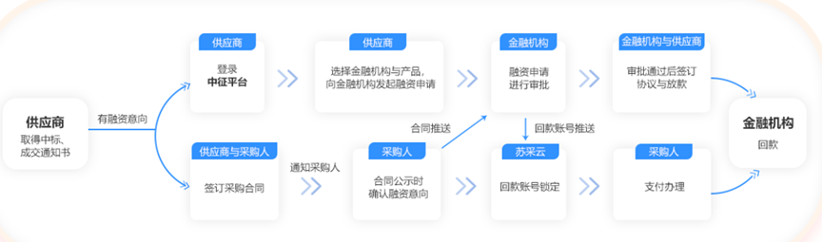  2.操作流程  苏采云合同公示时，当供应商向采购人报备有融资贷款需求，并且在中征平台已经发起贷款申请。采购人需要在合同公示第三点其他信息中供应商账户信息第一行【供应商是否融资】选项里面设置为是。  3.常见问题  Q1：哪些企业能申请“政采贷”？  答：江苏省内采用国库集中支付的政府采购项目的中标供应商，可凭政府采购合同申请"政采贷"。  Q2：供应商在哪里申请“政采贷”？  答：中标供应商在“中征应收账款融资服务平台”（简称“中征平台”）上向意向银行发起融资申请  Q3：中标供应商要注意什么？  答：中标供应商要加强和采购单位的沟通协调，尽早确定融资需求。需要“政采贷”融资的，政府采购合同付款账号应当空置。  Q4：采购单位要做什么？  答：采购单位在“苏采云”系统中公示政府采购合同时，要勾选融资标识，为中标供应商融资提供便利。如后续融资失败，采购单位要及时维护中标供应商相关账号信息，按时支付款项。  Q5：“政采贷”融资失败怎么办？  答：经合作银行审核后不予放款，或者贷款审核时间超过10个工作日的，视为融资失败，该项目回到财政预算管理一体化系统中支付资金。融资失败的，无法重新线上申请“政采贷”。  3.网址及联系方式  政采贷：http://www.ccgp-jiangsu.gov.cn/jiangsu/paying.html  中征平台：https://www.crcrfsp.com/  联系人：张女士 联系电话：0523-82020605
(四十一) | 供应商对政府采购活动事项有疑问的，向采购代理机构提出询问；供应商认为采购文件、采购过程和中标、成交结果使自己的权益受到损害的，可以在知道或者应知其权益受到损害之日起七个工作日内，以书面形式向采购代理机构提出质疑。询问和质疑由采购代理机构依法处理。  供应商在法定质疑期内一次性提出针对同一采购程序环节的质疑。  质疑接收人：陈先生;联系电话：18262308859;  办公地址：兴化市政务服务中心二楼207室
附加说明 | 中标人在收到中标通知书时，须向采购代理机构提交《开标一览表》和《分项价格表》的数据文件（WORD格式）。

本章附件：招标代理服务收费标准
中标金额 | 货物 | 服务 | 工程 | 收费上限
100万以下 | 1.50% | 1.50% | 1.00% | 最低5千元
100万~500万 | 1.10% | 0.80% | 0.70% | 最低5千元
500万~1000万 | 0.80% | 0.45% | 0.55% | 最低5千元
l000万~5000万 | 0.50% | 0.25% | 0.35% | 最低5千元
5000万~l亿 | 0.25% | 0.10% | 0.20% | 最低5千元
1亿~5亿 | 0.05% | 0.05% | 0.05% | 最低5千元
5亿~10亿 | 0.035% | 0.035% | 0.035% | 最低5千元
10亿~50亿 | 0.008% | 0.008% | 0.008% | 最低5千元
50亿~100亿 | 0.006% | 0.006% | 0.006% | 最低5千元
100亿以上 | 0.004% | 0.004% | 0.004% | 最低5千元
说明：
1.按上表计算的收费为代理服务全过程的收费金额。不另外收取采购文件制作售卖费用。
2.代理服务费按差额定率累进法计算。
3.代理服务费基准金额（按差额定率累进法计算的）=中标金额（按差额定率累进法计算的） * 费率（%）
4.代理服务费应收取金额=代理服务费基准金额（按差额定率累进法计算的）的合计数。
5.计算出的代理服务费应收取金额如低于5千元，按5千元收取。
6.定点类等无金额或事先不能计算出价格总额，采购预算为1元的项目，中标（成交）金额按100万元计算。
7.账户信息：
收款人：兴化国投项目管理有限公司
信用代码：91321281MA27D3EW7Y
开户行：江苏兴化农村商业银行股份有限公司英武支行
开户账号：3212810751010000205748
地址：兴化市英武居委会美饰街B幢楼三楼305室

第四章 评标标准
细化项目及分值 | 评 分 依 据
价格  （30分） | 价格分采用低价优先法计算，即满足招标文件要求且投标价格最低的投标报价为评标基准价，其价格分为满分30分。其他投标人的价格分按照下列公式计算：  投标报价得分=（评标基准价／投标报价）×30  （分值计算结果保留两位小数）
认证证书（6分） | 供应商具有有效的经国家认证认可监督管理委员会备案的质量管理体系认证、环境管理体系认证、职业健康安全管理体系认证证书的，每有1份得2分，最高得6分。（提供证书扫描件）
业绩（8分） | 供应商承接过类似项目业绩，每有一个业绩得2分，最高得8分。投标文件中提供中标（成交）通知书及合同原件扫描件。
技术参数响应性（36分） | 投标产品参数全部满足采购文件要求得36分，有一项负偏离扣1分，扣完为止。技术参数不明确，参数有负偏离，缺漏项的视为负偏离。[技术参数评定需提供国家认可的第三方机构出具的具有CMA或CNAS认证检验（检测/试验/测试）报告原件扫描件作为评分依据]
供货方案（10分） | 根据供应商投标文件中提供的供货方案由评标委员会进行综合评审，方案优于采购需求的得10分，符合采购需求的得6分，不符合采购需求或者未提供的不得分。
售后服务方案（10分） | 根据供应商投标文件中提供的售后服务方案由评标委员会进行综合评审，优于采购需求的得10分，符合采购需求的得6分，不符合采购需求或者未提供的不得分。
本章说明：
（一）本项目采用综合评分法。
（二）本项目专门面向中小企业采购，不再执行价格优惠政策。

第五章 拟签订的合同文本

政府采购货物买卖合同

项目名称：
合同编号：
甲 方：
乙 方：
签订时间：

友情提醒：采购人与中标、成交供应商应当在中标、成交通知书发出之日起三十日内，按照采购文件确定的事项签订政府采购合同。
采购人应当自政府采购合同签订之日起2个工作日内，将政府采购合同在省级以上人民政府财政部门指定的媒体上公告，但政府采购合同中涉及国家秘密、商业秘密的内容除外。

第一节 政府采购合同协议书

甲方（全称）： （采购人、受采购人委托签订合同的单位或采购 文件约定的合同甲方）
乙方1（全称）： （供应商）

依据《中华人民共和国民法典》、《中华人民共和国政府采购法》等有关的法律法规，以及本采购项目的招标/谈判文件等采购文件、乙方的《投标（响应）文件》及《中标（成交）通知书》，甲乙双方同意签订本合同。具体情况及要求如下：
- 项目信息
- 采购项目名称：
采购项目编号：
（2）采购计划编号：
（3）项目内容：
采购标的及数量（台/套/个/架/组等）：
品牌： 规格型号：
采购标的的技术要求、商务要求具体见附件。
①涉及信息类产品，请填写该产品关键部件的品牌、型号：
标的名称：
关键部件： 品牌： 型号：
关键部件： 品牌： 型号：
关键部件： 品牌： 型号：
（注：关键部件是指财政部会同有关部门发布的政府采购需求标准规定的需要通过国家有关部门指定的测评机构开展的安全可靠测评的软硬件，如CPU芯片、操作系统、数据库等。）
（4）政府采购组织形式：¨政府集中采购 ¨部门集中采购 ¨分散采购
（5）政府采购方式：¨公开招标 ¨邀请招标 ¨竞争性谈判 ¨竞争性磋商
¨询价 ¨单一来源 ¨框架协议 ¨其他：
（注：在框架协议采购的第二阶段，可选择使用该合同文本）
（6）中标（成交）采购标的制造商是否为中小企业：¨是 ¨否
本合同是否为专门面向中小企业的采购合同（中小企业预留合同）：¨是 ¨否
若本项目不专门面向中小企业采购，是否给予小微企业评审优惠：¨是 ¨否
中标（成交）采购标的制造商是否为残疾人福利性单位：¨是 ¨否
中标（成交）采购标的制造商是否为监狱企业：¨是 ¨否
（7）合同是否分包：¨是 ¨否
分包主要内容：
分包供应商/制造商名称（如供应商和制造商不同，请分别填写）：

分包供应商/制造商类型（如果供应商和制造商不同，只填写制造商类型）：
¨大型企业 ¨中型企业 ¨小微型企业
¨残疾人福利性单位 ¨监狱企业 ¨其他
（8）中标（成交）供应商是否为外商投资企业：¨是 ¨否
外商投资企业类型：¨全部由外国投资者投资 ¨部分由外国投资者投资
（9）是否涉及进口产品：
¨是，《政府采购品目分类目录》底级品目名称： 金额：
国别： 品牌： 规格型号：
¨否
（10）是否涉及节能产品：
¨是，《节能产品政府采购品目清单》的底级品目名称：
¨强制采购 ¨优先采购
¨否
是否涉及环境标志产品：
¨是，《环境标志产品政府采购品目清单》的底级品目名称：
¨强制采购 ¨优先采购
¨否
是否涉及绿色产品：
¨是，绿色产品政府采购相关政策确定的底级品目名称：
¨强制采购 ¨优先采购
¨否
（11）涉及商品包装和快递包装的，是否参考《商品包装政府采购需求标准（试行）》、《快递包装政府采购需求标准（试行）》明确产品及相关快递服务的具体包装要求：
¨是 ¨否 ¨不涉及
- 合同金额
（1）合同金额小写：
大写：
分包金额（如有）小写：
大写：
（注：固定单价合同应填写单价和最高限价）
（2）合同定价方式（采用组合定价方式的，可以勾选多项）：
¨固定总价 ¨固定单价 ¨固定费率 ¨成本补偿 ¨绩效激励 ¨其他
（3）付款方式（按项目实际勾选填写）：
¨全额付款： （应明确一次性支付合同款项的条件）
¨分期付款： （应明确分期支付合同款项的各期比例和支付条件，各期支付条件应与分期履约验收情况挂钩） ，其中涉及预付款的： （应明确预付款的支付比例和支付条件）
¨成本补偿： （应明确按照成本补偿方式的支付方式和支付条件）
¨绩效激励： （应明确按照绩效激励方式的支付方式和支付条件）
- 合同履行
（1）起始日期： 年 月 日，完成日期： 年 月 日。
（2）履约地点：
（3）履约担保：是否收取履约保证金：¨是 ¨否
收取履约保证金形式：
收取履约保证金金额：
履约担保期限：
（4）分期履行要求：
（5）风险处置措施和替代方案：
- 合同验收
- 验收组织方式：¨自行组织 ¨委托第三方组织
验收主体：
是否邀请本项目的其他供应商参加验收：¨是 ¨否
是否邀请专家参加验收：¨是 ¨否
是否邀请服务对象参加验收：¨是 ¨否
是否邀请第三方检测机构参加验收：¨是 ¨否
是否进行抽查检测：¨是，抽查比例： ¨否
是否存在破坏性检测：¨是，（应明确对被破坏的检测产品的处理方式）
¨否
验收组织的其他事项：
（2）履约验收时间：（计划于何时验收/供应商提出验收申请之日起 日内组织验收）
（3）履约验收方式：¨一次性验收
¨分期/分项验收： （应明确分期/分项验收的工作安排）
（4）履约验收程序：
（5）履约验收的内容： （应当包括每一项技术和商务要求的履约情况，特别是落实政府采购扶持中小企业，支持绿色发展和乡村振兴等政策情况）
（6）履约验收标准：
（7）是否以采购活动中供应商提供的样品作为参考：¨是 ¨否
（8）履约验收其他事项： （产权过户登记等）
- 组成合同的文件
本协议书与下列文件一起构成合同文件，如下述文件之间有任何抵触、矛盾或歧义，应按以下顺序解释：
（1）政府采购合同协议书及其变更、补充协议
（2）政府采购合同专用条款
（3）政府采购合同通用条款
（4）中标（成交）通知书
（5）投标（响应）文件
（6）采购文件
（7）有关技术文件，图纸
（8）国家法律、行政法规和规章制度规定或合同约定的作为合同组成部分的其他文件
- 合同生效
本合同自 生效。
- 合同份数
本合同一式 份，甲方执 份，乙方执 份，均具有同等法律效力。
合同订立时间： 年 月 日
合同订立地点：
附件：具体标的及其技术要求和商务要求、联合协议、分包意向协议等。

甲方（采购人、受采购人委托签订合同的单位或采购文件约定的合同甲方） |  | 乙方（供应商）
单位名称（公章或合同章） |  | 单位名称（公章或合同章）
法定代表人  或其委托代理人（签章） |  | 法定代表人  或其委托代理人（签章）
法定代表人  或其委托代理人（签章） |  | 拥有者性别
住 所 |  | 住 所
联 系 人 |  | 联 系 人
联系电话 |  | 联系电话
通信地址 |  | 通信地址
邮政编码 |  | 邮政编码
电子邮箱 |  | 电子邮箱
统一社会信用代码 |  | 统一社会信用代码
 |  | 开户名称
 |  | 开户银行
 |  | 银行账号
注：涉及联合体或其他合同主体的信息应按上表格式加列。

第二节 政府采购合同通用条款
1. 定义
1.1合同当事人
（1）采购人（以下称甲方）是指使用财政性资金，通过政府采购方式向供应商购买货物及其相关服务的国家机关、事业单位、团体组织。
（2）供应商（以下称乙方）是指参加政府采购活动并且中标（成交），向采购人提供合同约定的货物及其相关服务的法人、非法人组织或者自然人。
（3）其他合同主体是指除采购人和供应商以外，依法参与合同缔结或履行，享有权利、承担义务的合同当事人。
1.2本合同下列术语应解释为：
（1）“合同”系指合同当事人意思表示达成一致的任何协议，包括签署的政府采购合同协议书及其变更、补充协议，政府采购合同专用条款，政府采购合同通用条款，中标（成交）通知书，投标（响应）文件，采购文件，有关技术文件和图纸，以及国家法律、行政法规和规章制度规定或合同约定的作为合同组成部分的其他文件。
（2）“合同价款”系指根据本合同规定乙方在全面履行合同义务后甲方应支付给乙方的价款。
（3）“货物”系指乙方根据本合同规定须向甲方提供的各种形态和种类的物品，包括原材料、设备、产品（包括软件）及相关的其备品备件、工具、手册及其他技术资料和材料等。
（4）“相关服务”系指根据合同规定，乙方应提供的与货物有关的技术、管理和其他服务，包括但不限于：管理和质量保证、运输、保险、检验、现场准备、安装、集成、调试、培训、维修、废弃处置、技术支持等以及合同中规定乙方应承担的其他义务。
（5）“分包”系指中标（成交）供应商按采购文件、投标（响应）文件的规定，根据分包意向协议，将中标（成交）项目中的部分履约内容，分给具有相应资质条件的供应商履行合同的行为。
（6）“联合体”系指由两个以上的自然人、法人或者非法人组织组成，以一个供应商的身份共同参加政府采购的主体。联合体各方应在签订合同协议书前向甲方提交联合协议，且明确牵头人及各成员单位的工作分工、权利、义务、责任，联合体各方应共同与甲方签订合同，就合同约定的事项对甲方承担连带责任。联合体具体要求见【政府采购合同专用条款】。
（7）其他术语解释，见【政府采购合同专用条款】。
- 合同标的及金额
2.1 合同标的及金额应与中标（成交）结果一致。乙方为履行本合同而发生的所有费用均应包含在合同价款中，甲方不再另行支付其他任何费用。
3. 履行合同的时间、地点和方式
3.1 乙方应当在约定的时间、地点，按照约定方式履行合同。
4. 甲方的权利和义务
4.1 签署合同后，甲方应确定项目负责人（或项目联系人），负责与本合同有关的事务。甲方有权对乙方的履约行为进行检查，并及时确认乙方提交的事项。甲方应当配合乙方完成相关项目实施工作。
4.2 甲方有权要求乙方按时提交各阶段有关安排计划，并有权定期核对乙方提供货物数量、规格、质量等内容。甲方有权督促乙方工作并要求乙方更换不符合要求的货物。
4.3 甲方有权要求乙方对缺陷部分予以修复，并按合同约定享有货物保修及其他合同约定的权利。
4.4 甲方应当按照合同约定及时对交付的货物进行验收，未在【政府采购合同专用条款】约定的期限内对乙方履约提出任何异议或者向乙方作出任何说明的，视为验收通过。
4.5 甲方应当根据合同约定及时向乙方支付合同价款，不得以内部人员变更、履行内部付款流程等为由，拒绝或迟延支付。
4.6 国家法律法规规定及【政府采购合同专用条款】约定应由甲方承担的其他义务和责任。
5. 乙方的权利和义务
5.1 签署合同后，乙方应确定项目负责人（或项目联系人），负责与本合同有关的事务。
5.2 乙方应按照合同要求履约，充分合理安排，确保提供的货物及相关服务符合合同有关要求。接受项目行业管理部门及政府有关部门的指导，配合甲方的履约检查及验收，并负责项目实施过程中的所有协调工作。
5.3乙方有权根据合同约定向甲方收取合同价款。
5.4国家法律法规规定及【政府采购合同专用条款】约定应由乙方承担的其他义务和责任。
- 合同履行
6.1 甲乙双方应当按照【政府采购合同专用条款】约定顺序履行合同义务；如果没有先后顺序的，应当同时履行。
6.2 甲乙双方按照合同约定顺序履行合同义务时，应当先履行一方未履行的，后履行一方有权拒绝其履行请求。先履行一方履行不符合约定的，后履行一方有权拒绝其相应的履行请求。
7. 货物包装、运输、保险和交付要求
7.1 本合同涉及商品包装、快递包装的，除【政府采购合同专用条款】另有约定外，包装应适应远距离运输、防潮、防震、防锈和防野蛮装卸等要求，确保货物安全无损地运抵【政府采购合同专用条款】约定的指定现场。
7.2 除【政府采购合同专用条款】另有约定外，乙方负责办理将货物运抵本合同规定的交货地点，并装卸、交付至甲方的一切运输事项，相关费用应包含在合同价款中。
7.3 货物保险要求按【政府采购合同专用条款】规定执行。
7.4 除采购活动对商品包装、快递包装达成具体约定外，乙方提供产品及相关快递服务涉及到具体包装要求的，应不低于《商品包装政府采购需求标准（试行）》《快递包装政府采购需求标准（试行）》标准，并作为履约验收的内容，必要时甲方可以要求乙方在履约验收环节出具检测报告。
7.5 乙方在运输到达之前应提前通知甲方，并提示货物运输装卸的注意事项，甲方配合乙方做好货物的接收工作。
7.6 如因包装、运输问题导致货物损毁、丢失或者品质下降，甲方有权要求降价、换货、拒收部分或整批货物，由此产生的费用和损失，均由乙方承担。
8. 质量标准和保证
8.1 质量标准
（1）本合同下提供的货物应符合合同约定的品牌、规格型号、技术性能、配置、质量、数量等要求。质量要求不明确的，按照强制性国家标准履行；没有强制性国家标准的，按照推荐性国家标准履行；没有推荐性国家标准的，按照行业标准履行；没有国家标准、行业标准的，按照通常标准或者符合合同目的的特定标准履行。
（2）采用中华人民共和国法定计量单位。
（3）乙方所提供的货物应符合国家有关安全、环保、卫生的规定。
（4）乙方应向甲方提交所提供货物的技术文件，包括相应的中文技术文件，如：产品目录、图纸、操作手册、使用说明、维护手册或服务指南等。上述文件应包装好随货物一同发运。
8.2 保证
（1）乙方应保证提供的货物完全符合合同规定的质量、规格和性能要求。乙方应保证货物在正确安装、正常使用和保养条件下，在其使用寿命期内具备合同约定的性能。存在质量保证期的，货物最终交付验收合格后在【政府采购合同专用条款】规定或乙方书面承诺（两者以较长的为准）的质量保证期内，本保证保持有效。
（2）在质量保证期内所发现的缺陷，甲方应尽快以书面形式通知乙方。
（3）乙方收到通知后，应在【政府采购合同专用条款】规定的响应时间内以合理的速度免费维修或更换有缺陷的货物或部件。
（4）在质量保证期内，如果货物的质量或规格与合同不符，或证实货物是有缺陷的，包括潜在的缺陷或使用不符合要求的材料等，甲方可以根据本合同第15.1条规定以书面形式追究乙方的违约责任。
（5）乙方在约定的时间内未能弥补缺陷，甲方可采取必要的补救措施，但其风险和费用将由乙方承担，甲方根据合同约定对乙方行使的其他权利不受影响。
9. 权利瑕疵担保
9.1 乙方保证对其出售的货物享有合法的权利。
9.2 乙方保证在交付的货物上不存在抵押权等担保物权。
9.3 如甲方使用上述货物构成对第三人侵权的，则由乙方承担全部责任。
10. 知识产权保护
10.1 乙方对其所销售的货物应当享有知识产权或经权利人合法授权，保证没有侵犯任何第三人的知识产权等权利。因违反前述约定对第三人构成侵权的，应当由乙方向第三人承担法律责任；甲方依法向第三人赔偿后，有权向乙方追偿。甲方有其他损失的，乙方应当赔偿。
11. 保密义务
11.1 甲、乙双方对采购和合同履行过程中所获悉的国家秘密、工作秘密、商业秘密或者其他应当保密的信息，均有保密义务且不受合同有效期所限，直至该信息成为公开信息。泄露、不正当地使用国家秘密、工作秘密、商业秘密或者其他应当保密的信息，应当承担相应责任。其他应当保密的信息由双方在【政府采购合同专用条款】中约定。
12. 合同价款支付
12.1 合同价款支付按照国库集中支付制度及财政管理相关规定执行。

12.2 对于满足合同约定支付条件的，甲方原则上应当自收到发票后10个工作日内将资金支付到合同约定的乙方账户，不得以机构变动、人员更替、政策调整等为由迟延付款，不得将采购文件和合同中未规定的义务作为向乙方付款的条件。具体合同价款支付时间在【政府采购合同专用条款】中约定。
13. 履约保证金
13.1 乙方应当以支票、汇票、本票或者金融机构、担保机构出具的保函等非现金形式提交。
13.2 如果乙方出现【政府采购合同专用条款】约定情形的，履约保证金不予退还；如果乙方未能按合同约定全面履行义务，甲方有权从履约保证金中取得补偿或赔偿，且不影响甲方要求乙方承担合同约定的超过履约保证金的违约责任的权利。
13.3 甲方在项目通过验收后按照【政府采购合同专用条款】规定的时间内将履约保证金退还乙方；逾期退还的，乙方可要求甲方支付违约金，违约金按照【政府采购合同专用条款】规定支付。
14. 售后服务
14.1 除项目不涉及或采购活动中明确约定无须承担外，乙方还应提供下列服务：
（1）货物的现场移动、安装、调试、启动监督及技术支持；
（2）提供货物组装和维修所需的专用工具和辅助材料；
（3）在【政府采购合同专用条款】约定的期限内对所有的货物实施运行监督、维修，但前提条件是该服务并不能免除乙方在质量保证期内所承担的义务；
（4）在制造商所在地或指定现场就货物的安装、启动、运营、维护、废弃处置等对甲方操作人员进行培训；
（5）依照法律、行政法规的规定或者按照【政府采购合同专用条款】约定，货物在有效使用年限届满后应予回收的，乙方负有自行或者委托第三人对货物予以回收的义务；
（6）【政府采购合同专用条款】规定由乙方提供的其他服务。
14.2 乙方提供的售后服务的费用已包含在合同价款中，甲方不再另行支付。
15. 违约责任
15.1质量瑕疵的违约责任
乙方提供的产品不符合合同约定的质量标准或存在产品质量缺陷，甲方有权要求乙方根据【政府采购合同专用条款】要求及时修理、重作、更换，并承担由此给甲方造成的损失。
15.2 迟延交货的违约责任
（1）乙方应按照本合同规定的时间、地点交货和提供相关服务。在履行合同过程中，如果乙方遇到可能影响按时交货和提供服务的情形时，应及时以书面形式将迟延的事实、可能迟延的期限和理由通知甲方。甲方在收到乙方通知后，应尽快对情况进行评价，并确定是否同意延长交货时间或延期提供服务。
（2）如果乙方没有按照合同规定的时间交货和提供相关服务，甲方有权从货款中扣除误期赔偿费而不影响合同项下的其他补救方法，赔偿费按【政府采购合同专用条款】规定执行。如果涉及公共利益，且赔偿金额无法弥补公共利益损失，甲方可要求继续履行或者采取其他补救措施。
15.3 迟延支付的违约责任
甲方存在迟延支付乙方合同款项的，应当承担【政府采购合同专用条款】规定的逾期付款利息。
15.4其他违约责任根据项目实际需要按【政府采购合同专用条款】规定执行。
- 合同变更、中止与终止
16.1合同的变更
政府采购合同履行中，在不改变合同其他条款的前提下，甲方可以在合同价款10%的范围内追加与合同标的相同的货物，并就此与乙方协商一致后签订补充协议。
16.2合同的中止
（1）合同履行过程中因供应商就采购文件、采购过程或结果提起投诉的，甲方认为有必要的，可以中止合同的履行。
（2）合同履行过程中，如果乙方出现以下情形之一的：1．经营状况严重恶化；2．转移财产、抽逃资金，以逃避债务；3．丧失商业信誉；4．有丧失或者可能丧失履约能力的其他情形，乙方有义务及时告知甲方。甲方有权以书面形式通知乙方中止合同并要求乙方在合理期限内消除相关情形或者提供适当担保。乙方提供适当担保的，合同继续履行；乙方在合理期限内未恢复履约能力且未提供适当担保的，视为拒绝继续履约，甲方有权解除合同并要求乙方承担由此给甲方造成的损失。
（3）乙方分立、合并或者变更住所的，应当及时以书面形式告知甲方。乙方没有及时告知甲方，致使合同履行发生困难的，甲方可以中止合同履行并要求乙方承担由此给甲方造成的损失。
（4）甲方不得以行政区划调整、政府换届、机构或者职能调整以及相关责任人更替为由中止合同。
16.3合同的终止
（1）合同因有效期限届满而终止；
（2）乙方未按合同约定履行，构成根本性违约的，甲方有权终止合同，并追究乙方的违约责任。
16.4 涉及国家利益、社会公共利益的情形
政府采购合同继续履行将损害国家利益和社会公共利益的，双方当事人应当变更、中止或者终止合同。有过错的一方应当承担赔偿责任，双方都有过错的，各自承担相应的责任。
17. 合同分包
17.1 乙方不得将合同转包给其他供应商。涉及合同分包的，乙方应根据采购文件和投标（响应）文件规定进行合同分包。
17.2 乙方执行政府采购政策向中小企业依法分包的，乙方应当按采购文件和投标（响应）文件签订分包意向协议，分包意向协议属于本合同组成部分。
18. 不可抗力
18.1 不可抗力是指合同双方不能预见、不能避免且不能克服的客观情况。
18.2 任何一方对由于不可抗力造成的部分或全部不能履行合同不承担违约责任。但迟延履行后发生不可抗力的，不能免除责任。
18.3 遇有不可抗力的一方，应及时将事件情况以书面形式告知另一方，并在事件发生后及时向另一方提交合同不能履行或部分不能履行或需要延期履行的详细报告，以及证明不可抗力发生及其持续时间的证据。
19. 解决争议的方法
19.1 因本合同及合同有关事项发生的争议，由甲乙双方友好协商解决。协商不成时，可以向有关组织申请调解。合同一方或双方不愿调解或调解不成的，可以通过仲裁或诉讼的方式解决争议。
19.2 选择仲裁的，应在【政府采购合同专用条款】中明确仲裁机构及仲裁地；通过诉讼方式解决的，可以在【政府采购合同专用条款】中进一步约定选择与争议有实际联系的地点的人民法院管辖，但管辖法院的约定不得违反级别管辖和专属管辖的规定。
19.3 如甲乙双方有争议的事项不影响合同其他部分的履行，在争议解决期间，合同其他部分应当继续履行。
20. 政府采购政策
20.1 本合同应当按照规定执行政府采购政策。
20.2 本合同依法执行政府采购政策的方式和内容，属于合同履约验收的范围。甲乙双方未按规定要求执行政府采购政策造成损失的，有过错的一方应当承担赔偿责任，双方都有过错的，各自承担相应的责任。
20.3 对于为落实中小企业支持政策，通过采购项目整体预留、设置采购包专门预留、要求以联合体形式参加或者合同分包等措施签订的采购合同，应当明确标注本合同为中小企业预留合同。其中，要求以联合体形式参加采购活动或者合同分包的，须将联合协议或者分包意向协议作为采购合同的组成部分。
21. 法律适用
21.1 本合同的订立、生效、解释、履行及与本合同有关的争议解决，均适用法律、行政法规。
21.2 本合同条款与法律、行政法规的强制性规定不一致的，双方当事人应按照法律、行政法规的强制性规定修改本合同的相关条款。
22. 通知
22.1 本合同任何一方向对方发出的通知、信件、数据电文等，应当发送至本合同第一部分《政府采购合同协议书》所约定的通讯地址、联系人、联系电话或电子邮箱。
22.2 一方当事人变更名称、住所、联系人、联系电话或电子邮箱等信息的，应当在变更后3日内及时书面通知对方，对方实际收到变更通知前的送达仍为有效送达。
22.3本合同一方给另一方的通知均应采用书面形式，传真或快递送到本合同中规定的对方的地址和办理签收手续。
22.4通知以送达之日或通知书中规定的生效之日起生效，两者中以较迟之日为准。
- 合同未尽事项
23.1合同未尽事项见【政府采购合同专用条款】。
23.2 合同附件与合同正文具有同等的法律效力。

第三节 政府采购合同专用条款
第二节  第1.2（6）项 | 联合体具体要求
第二节  第1.2（7）项 | 其他术语解释
第二节  第4.4款 | 履约验收中甲方提出异议或作出说明的期限
第二节  第4.6款 | 约定甲方承担的其他义务和责任
第二节  第5.4款 | 约定乙方承担的其他义务和责任
第二节  第6.1款 | 履行合同义务的顺序
第二节  第7.1款 | 包装特殊要求
第二节  第7.1款 | 指定现场
第二节  第7.2款 | 运输特殊要求
第二节  第7.3款 | 保险要求
第二节  第8.2（1）项 | 质量保证期
第二节  第8.2（3）项 | 货物质量缺陷  响应时间
第二节  第11.1款 | 其他应当保密的信息
第二节  第12.2款 | 合同价款支付时间
第二节  第13.2款 | 履约保证金不予退还的情形
第二节  第13.3款 | 履约保证金退还时间及逾期退还的违约金
第二节  第14.1（3）项 | 运行监督、维修期限
第二节  第14.1（5）项 | 货物回收的约定
第二节  第14.1（6）项 | 乙方提供的其他服务
第二节  第15.1款 | 修理、重作、更换相关具体规定
第二节  第15.2（2）项 | 迟延交货赔偿费
第二节  第15.3款 | 逾期付款利息
第二节  第15.4款 | 其他违约责任
第二节  第19.2款 | 解决争议的方法 | 因本合同及合同有关事项发生的争议，按下列第 种方式解决：  （1）向 仲裁委员会申请仲裁，仲裁地点为 ；  （2）向 人民法院起诉。
第二节  第23.1款 | 其他专用条款

第六章 采购需求
一、说明
1、环卫工人劳动工作服项目。
2、本项目采购的是非进口产品。
3、该项目不允许分包。
二、采购项目预算金额
1、本项目不接受超过52.1万元人民币（采购项目预算金额）的投标报价。
2、本项目采购的是非进口产品、工程或服务。投标人应当根据采购项目的要求进行报价，“报价”如无特别说明，均指含税价格，包含增值税税款及其他所有税费，发票为增值税专用发票或增值税普通发票（所包含的仪器设备类为增值税专用发票，物资耗材、工程和服务类为增值税普通发票）。投标人报价应包括全部货物/工程/服务的相应价格及相关税费、运输到指定地点的装运费用、安装调试、系统集成、培训、售后服务等其他有关的所有费用，包括但不限于人工、材料、机械、管理、维护、保险、利润、税金、政策性文件规定及合同包含的所有风险、责任等各项应有费用。经评审确认的投标报价除非因特殊原因并经双方协商同意，投标人不得再要求追加任何费用。若合同条款中无另行约定,则合同履行期间项目实施相关费用不因市场变化因素而变动。
特别提醒：1、该项目要求投标人按采购清单报价（整体投标，不接受某一类产品单独投标或未包含完所有产品的投标）；投标报价为采购清单总价。
三、采购标的内容（说明：“标“▲”为核心响应指标”、“标“★”为重要响应指标”、其余为一般指标。核心响应指标不允许负偏离，否则投标无效。）
（一）采购内容（衣服样色参考附图）：
1、春秋款工作服: 上装1600件,裤子800条（中灰色上装400件，裤子200条）
2、马夹：2400件
3、环卫帽：1600只
4、雨衣：940套（橙红色740套，荧光绿200套）
5、雨靴：900双
6、夏季网格马夹：1600件
（二）具体技术参数如下：
1.春秋工作服：
（1） 颜色:环卫保洁人员：橙红；操作工、驾驶员：中灰
（2）双层结构面料，涤棉交织布（70/30），内层材料采用舒适性纤维混纺材料；
（3）面料断裂强力经纬向≥1000N；
（4）撕破强力经纬向≥260N；
（5）接缝断裂强力≥800N；
（6）耐洗沾色、耐水摩擦及光色牢度≥4级。
2.马夹：
（1）颜色：橙红
（2）面料:涤棉交织布（70/30）
（3）耐干摩擦色牢度≥4级，耐湿摩擦色牢度≥3；
（4）不褪色不起球，舒适透气，不含甲醛；
（5）成品克重130G/M2；
（6）PH≤9.5。
3.环卫帽：
（1）颜色: 橙红；
（2）面料:300D低弹牛津纺PU白；
（3）耐水压≥10000ML,耐透湿≥5000G/M2/24HR；
（4）成品克重≤180G/M2，帽后面魔术贴可调节，且表面処反光带；
（5）内衬: 内衬高效暖绒+桃皮绒。
4.雨衣
（1）总体要求:考虑环卫工人的实际作业环境、作业时间以及强度，所提供的环卫服装应具有舒适、夜间能见度较低情况下反光以及防风防雨等功能。
（2）标准规范：符合〖公共安全行业标准〗GA357-2009警服材料 聚氨酯湿法涂层雨衣布标准
（3）颜色:荧光绿或橙红
（4）面料:300D,100%涤纶低弹牛津布,PU涂白；
（5）表面防泼水≥3级,耐水压≥10000毫米水柱,透气≥5000G/M2/24H；
（6）荧光度，色牢度，环保且符合国家标准；
（7）成品克重180G/M2；
（8）透湿量：初始≥4200g/（㎡.d），五次水洗后≥4800g/（㎡.d）；
（9）定压力值：初始60kPa,五次水洗后45kPa，粘附强度≥8N/cm；
（10）耐磨性能≥1400次，无破损；
（11）表面抗湿性初始≥4级，五次水洗后≥3级；外观不老化、不发黏、不分层、无裂痕。
（12）断裂强力:经向≥1380N，纬向≥1150N；
（13）撕破强力：经向≥65N，纬向≥42N。
（14）上衣及裤子耐水洗色牢度≥4级。
（15）.里料:100%涤纶网眼环保染色，色牢度≥4级，不含偶氮，环保符合国家纺织类标准。
（16）门襟：8#树脂拉链,内门襟5#树脂导轨头脱卸拉链,长度误差必须小于2MM,金属纽扣拉力强度不得小与5KG，拉链和纽扣的强度、色牢度、环保都必须符合国家标准；
（17）帽子：采用暗藏式帽子，可脱卸，与衣服面料一致，帽檐突出≥5厘米。
5.雨靴
（1）总体要求：考虑到环卫工人的作业环境，结合雨雪等特殊天气的需要，要求采用国际新型原材料为性剂，不仅防水，防滑，耐磨，冬季防寒保暖，而且耐酸碱，必须具备防砸防刺穿、耐折、耐磨不开裂，加绒可拆卸，四季可穿的特点。
（2）成鞋耐折性能：裂口长度≤15MM，新裂纹≤5MM，帮底开胶≤10MM。
（3）鞋帮抗穿刺性能≥45N；
（4）鞋帮耐磨性能：经过20000次循环摩擦后不出现被磨穿的现象。
（5）电绝缘性能：击穿电压≥5000v，泄露电流≤3mA；
（6）鞋帮底连接处基本不缺胶，弯曲处无杂物和气泡，缺胶深度不超过0.5MM，一处面积不大于20m㎡。耐割口增长≤1MM，耐黄性能≥4级。
（7）材质：PVC100% 筒高：360-400mm；后帮相对部位高低差≤2MM；
（8）内里：易干化纤内里 底长：257-295mm。
6.夏季网格马夹
（1）颜色:橙红；
（2）材质：采用1000D加密尼龙网制作而成，其他采用高密度1680D牛津布制作；背心前后均有PVC晶格反光膜。
（三）工艺要求：
1、除雨靴外，所有环卫工作服（含马夹、雨衣）都必须配有反光带，反光带的材质必须为银灰色反光T/C布，耐洗耐磨，反光性能符合GB20653-2006《职业用高可视性警示服》3级要求。
2、面料预缩：面料自然放缩处理，缩率严格按照国标执行。
3、裁剪工艺：每层材料表面平整不得有褶皱，弯曲不平现象，布边对齐，不能有参差不齐现象；剪口位置准确不得超过0.3cm；裁片布边缘要求上下层垂直；偏差不得超过0.3cm；样板丝、片数、正反面需标示清晰,排版要精确，裁剪要精准。
4、缝制工艺：
（1）采用平缝、拷边处理，各部位缝制平服，缝纫线路顺直、整齐、牢固，针迹均匀。上下线松紧适宜，止口无反吐，距边宽窄一致，无跳针、浮线等现象。
（2）缝线配色且平齐平服,线头必须清理干净,缝纫针距：11针—13针／3 cm,明线不少于12针／3 cm。
（3）缝纫线路顺畅、定位准确、距边宽窄一致(距离反光布边缘不得小于lOmm)，无跳针现象，结合牢固、松紧适度。
（4）相拼色处左右平齐对称；反光条切线0.1-0.2CM，拼接处必须平齐；
5、锁定工艺：纽扣及锁眼位置准确，纽扣安装牢固。
6、粘合工艺：覆粘衬部位不允许有脱胶渗透及起皱现象。
7、整烫工艺：各部位熨烫平服，无变色、无烫黄、水渍及亮光。
8、成衣尺寸允许公差:±0.5CM，成衣必须保持清洁干净,平服、无烫光、左右对称。
（四）其他要求
1、本批制服用于环卫人员工作使用，以规范环卫人员统一着装，体现良好形象，因此要求本次制服做工精细。
2、衣服印有“兴化环卫”字样以及环卫标志，要求位置得当，美观大方。所有物品尺码由采购人统计环卫人员的尺寸提供给本次中标单位，按照S、M、L、XL、XXL等尺寸进行供货。
3、质量及技术标准：应严格按照采购文件的有关规定和要求提供服装。
4、技术参数评定需提供国家认可的第三方机构出具的具有CMA或CNAS认证检验（检测/试验/测试）报告原件扫描件作为评分依据。
（五）参考样式

服装名称 样式 | 环卫工人款 | 环卫驾驶员款式 | 管理人员款式
春秋套装 | 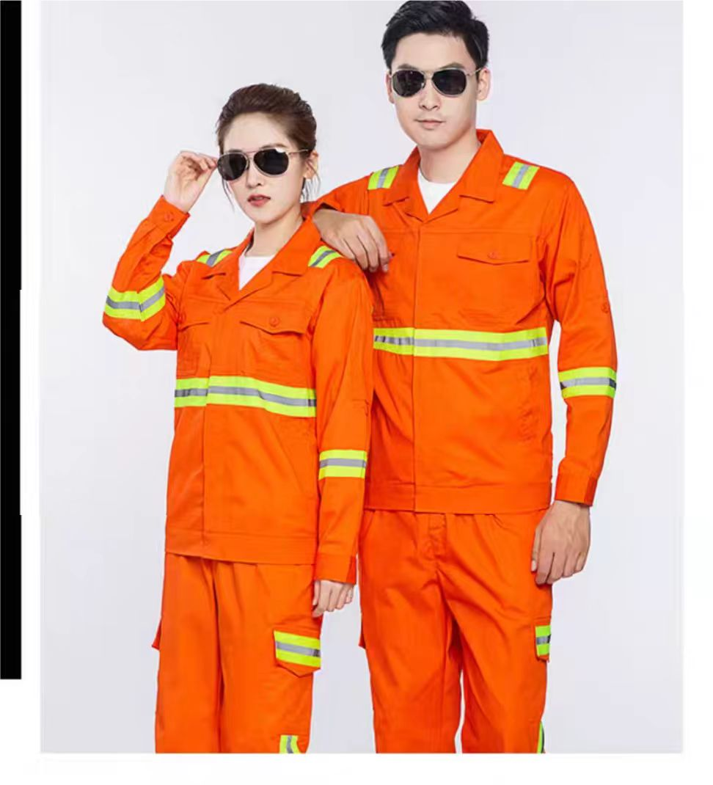  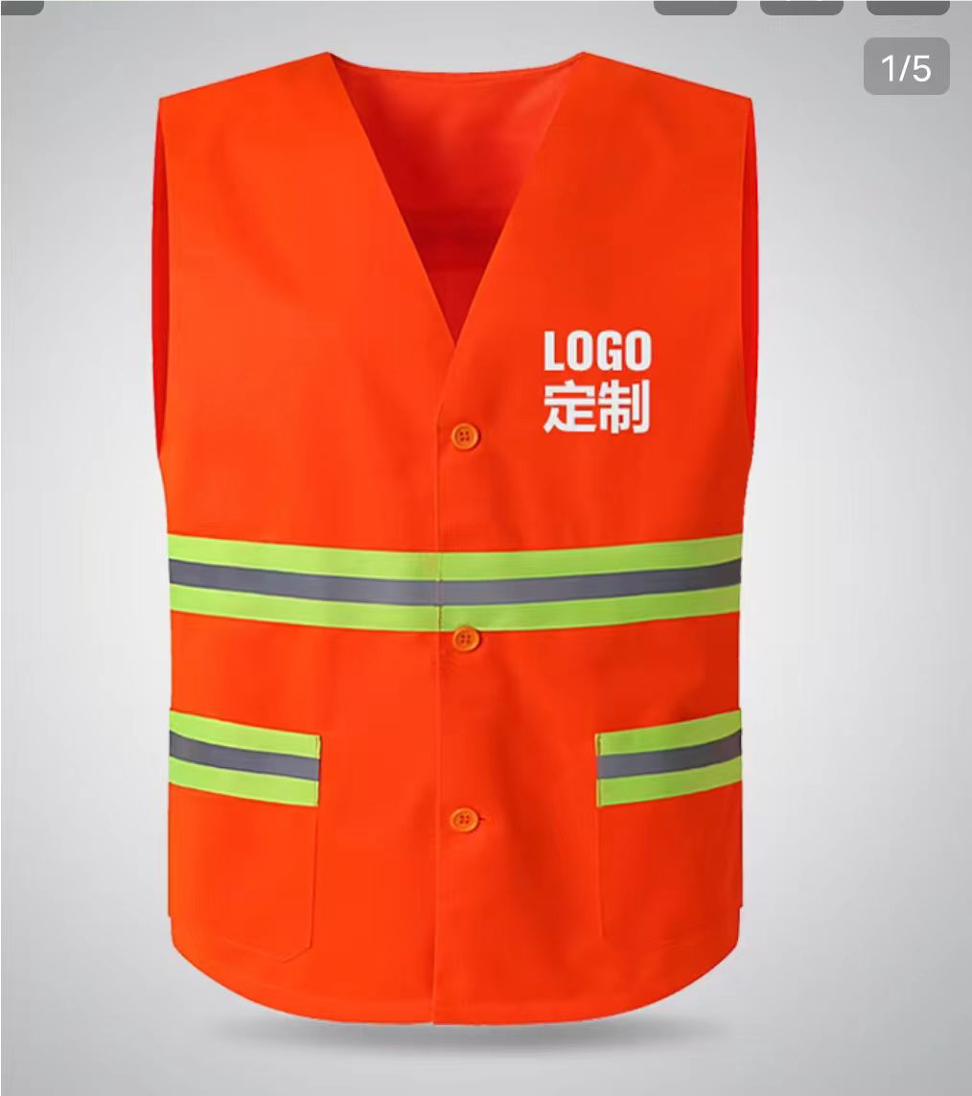 | 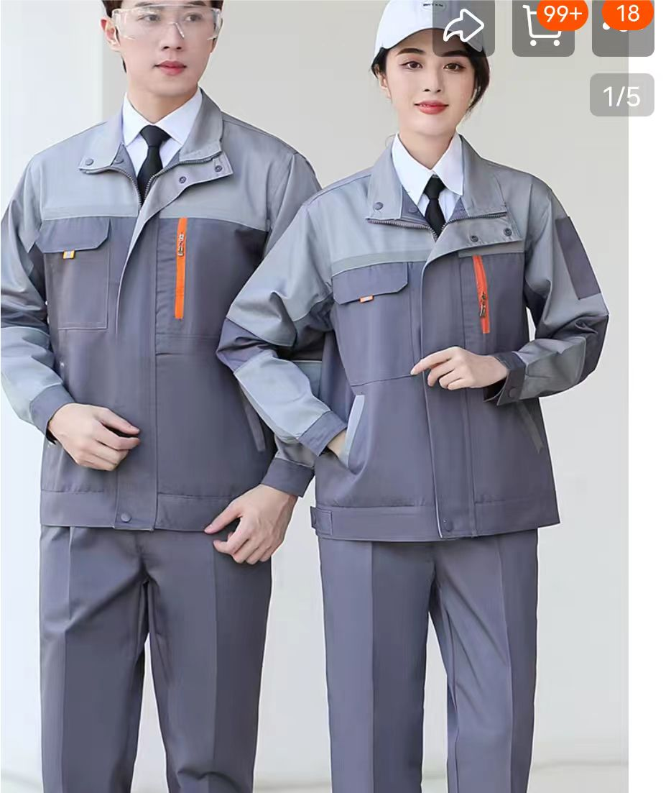
春秋马夹
夏季网格马夹 | 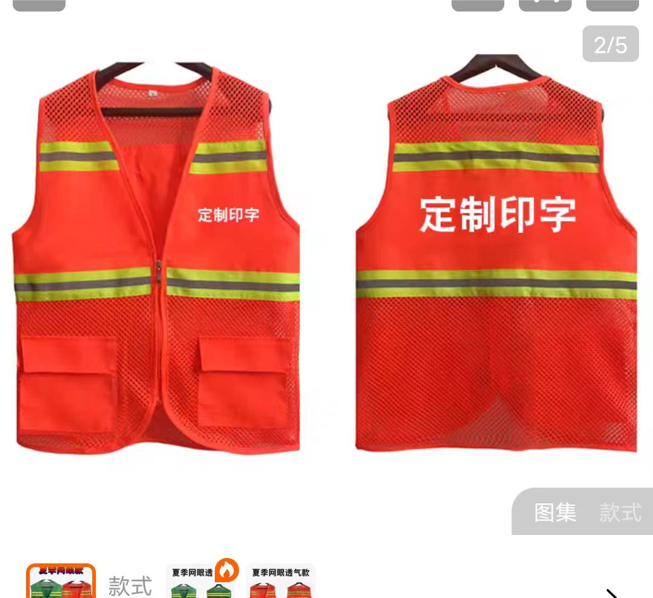
环卫工人帽 | 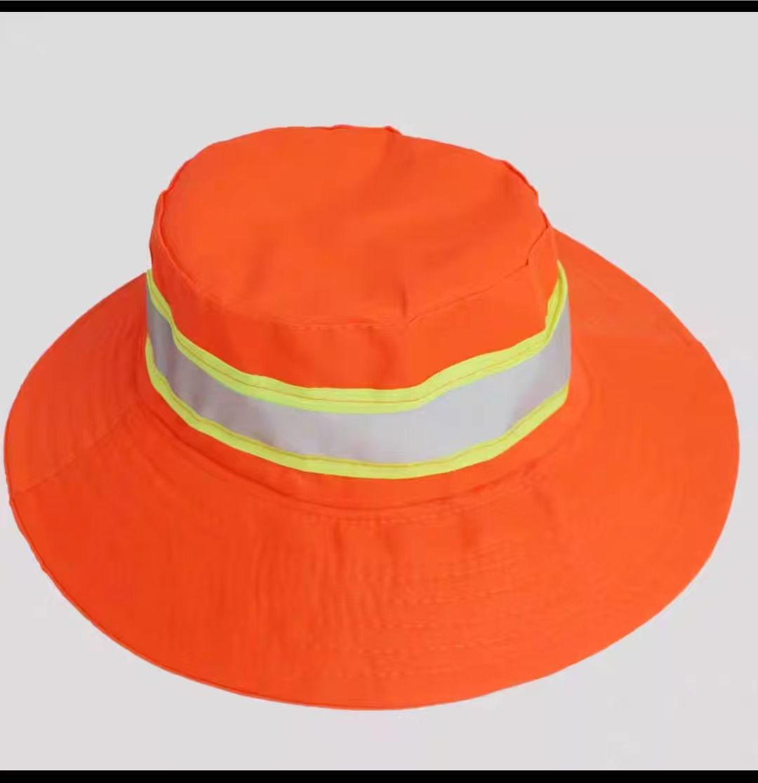  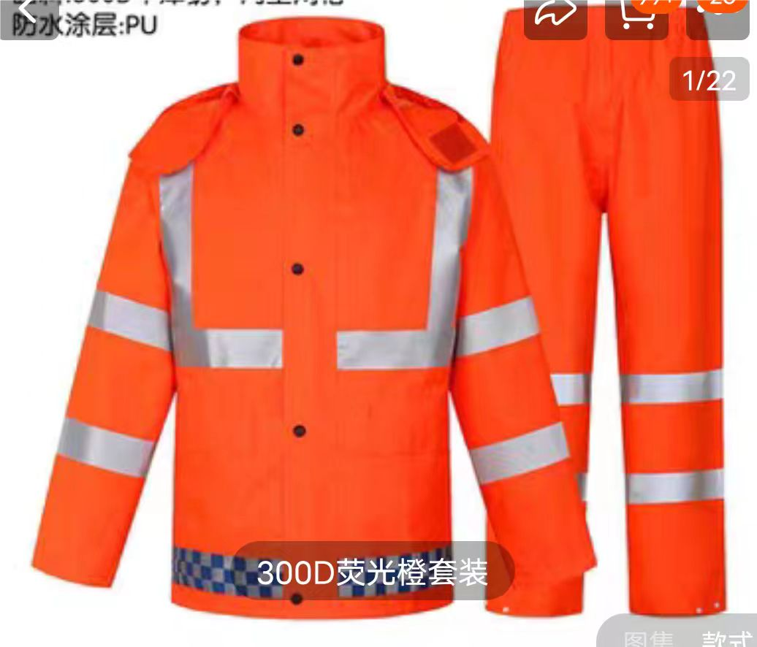 | 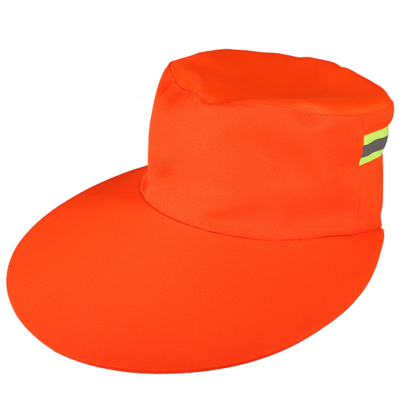 | 春秋款、夏季款各一半
雨衣 |  |  | 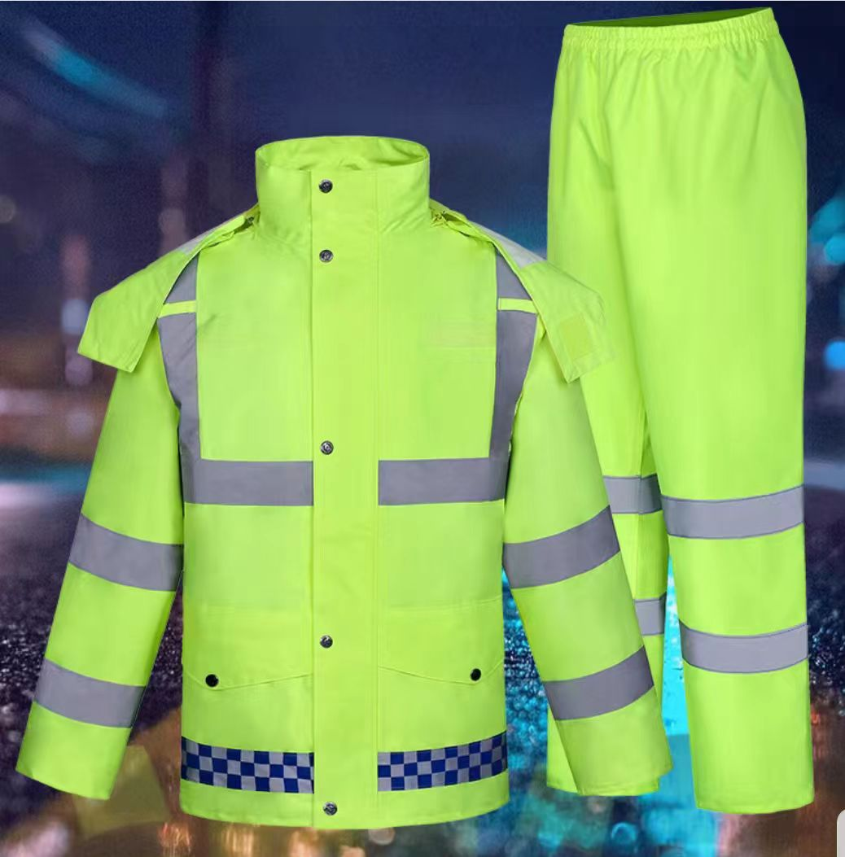
雨靴 | 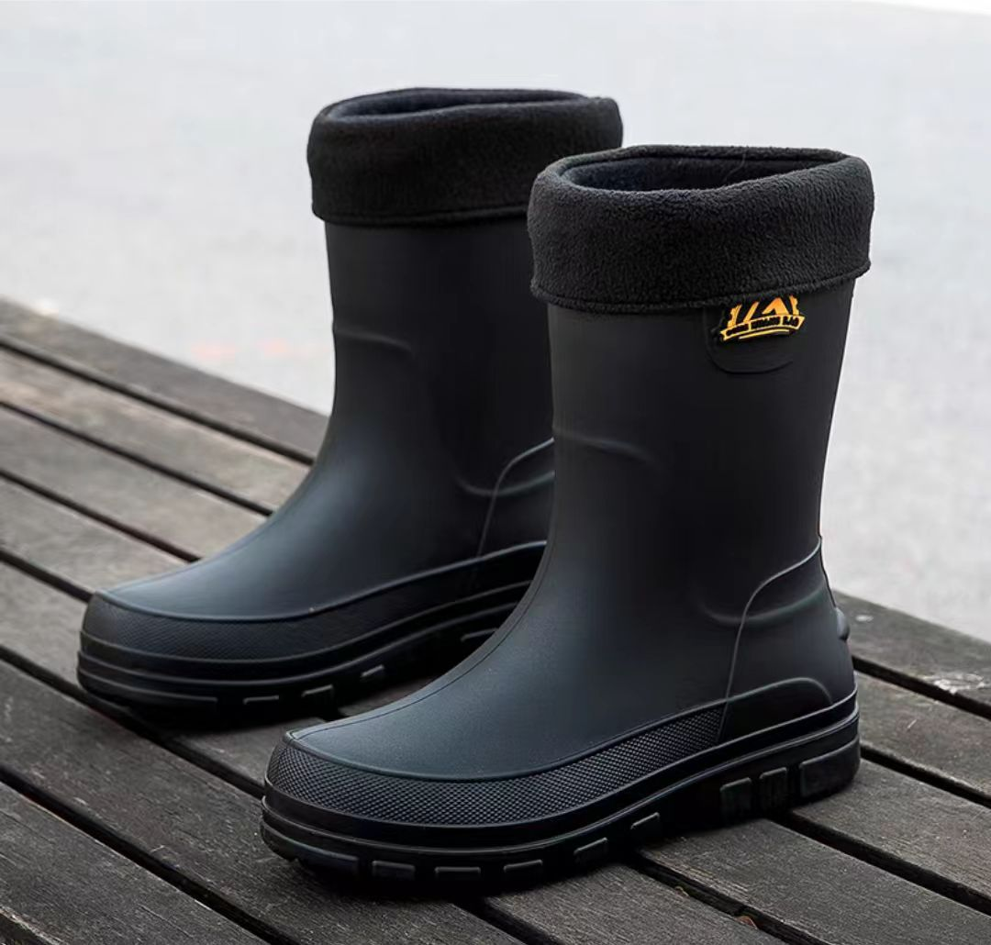  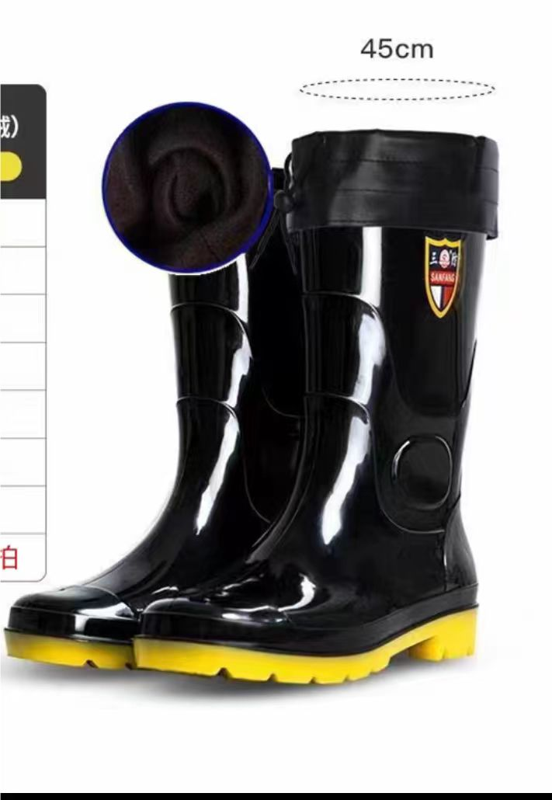 |  | 左边女款，右边男款

四、售后服务要求
1、供应商应针对本项目制定完整的质量保证措施，内容应包含质量监督管理措施、产品出厂生产的质量保障措施、运送过程中的产品保障措施、到货验收时的质量保障措施以及服务质量保障措施。同时应针对本项目设立专门的服务小组，并提供服务人员联系方式，负责与采购方的沟通协调，保障服务质量。
2、验收通过之日起对货物免费质保1年。所提供产品均应符合国家规定的有关质量及环保标准，无瑕疵和缺陷的合格产品。外观整洁美观，平服挺括，缝纫线路顺畅、定位准确、距边宽窄一致，无跳针现象，结合牢固，松紧适度。质量出现问题，中标人负责包退、包换，因此发生的费用由中标人负责。
3、中标人必须保证服装质量和穿着适体，如有不符合质量标准或不适体的，应按采购人要求在指定的时间内，派出技术人员进行核实，并负责收回返工或重做，返工或重做时间不得超过15天，直到采购人满意为止。
五、供货要求
供应商应针对本项目制定完善的供货方案，包括原材料的采购、成衣的加工制作、质量保证措施、具体供货时间安排、产品的包装及运输等，方案应科学、合理、具有可操作性，符合本项目的具体要求。
六、交货时间、地点
1、采购合同签订后20天内全部交付。
2、交货地点：采购人指定地点 。
七、付款方式
签订合同后，供货完成经验收合格后三个月内，采购人支付合同价的90%，余款质保期满后且无重大质量及售后服务问题，一次性无息结清。
八、采购标的的所属行业
参照《关于印发中小企业划型标准规定的通知》 (工信部联企业[2011]300 号) 文件，本项目采购标的所属行业为工业。
九、验收标准
1、采购人可依法组织履约验收工作。
2、采购人在组织履约验收前，将根据项目特点制定验收方案，明确履约验收的时间、方式、程序等内容，并可根据项目特点对服务期内的服务实施情况进行分期考核，综合考核情况和服务效果进行验收。供应商应根据验收方案内容做好相应配合工作。
3、对于实际使用人和采购人分离的项目，采购人邀请实际使用人参与验收。
4、如有必要，采购人邀请参加本项目的其他供应商或第三方专业机构及专家参与验收，相关意见将作为验收书的参考资料。
5、采购人成立验收小组，按照采购合同的约定对供应商的履约情况进行验收。验收时,采购人按照采购合同的约定对每一项技术、服务、安全标准的履约情况进行确认。验收结束后,验收小组出具验收书,列明各项标准的验收情况及项目总体评价,由验收双方共同签署。验收结果与采购合同约定的资金支付及履约保证金返还条件挂钩。履约验收的各项资料存档备查。
6、验收合格的项目,采购人根据采购合同的约定及时向供应商支付合同款项、退还履约保证金。验收不合格的项目，采购人依法及时处理。采购合同的履行、违约责任和解决争议的方式等适用《中华人民共和国民法典》。供应商在履约过程中有政府采购法律法规规定的违法违规情形的,采购人将及时报告本级财政部门。

第七章 投标文件相关格式

一、投标函格式

致： 兴化国投项目管理有限公司
根据 项目[项目编号：JSZC-321281-XHGT-G2024-0025]招标文件， (姓名)代表我方 （投标人的名称）全权处理本次投标的有关事宜。
据此函，投标人承诺并同意如下：
1.投标人唯一投标报价见《开标一览表》。
2.投标人将按招标文件的规定履行合同责任和义务。
3.投标人已详细审查全部招标文件，包括第[插入编号] [补遗书][如果有的话]。投标人完全理解并同意放弃对这方面有不明及误解的权力。
4.投标有效期为开标之日后90天。
5.投标人同意提供按照贵方可能要求的与其投标有关的一切数据或资料，完全理解贵方不一定接受最低价的投标或收到的任何投标。
6.投标人同意在授予合同后，按照有关规定支付公证费(如有)。
7.兴化国投项目管理有限公司有权将我单位本项目的《开标一览表》和《分项价格表》予以公示，公示的方式由兴化国投项目管理有限公司确定。
8.采购人有权对投标人投标文件的真实性进行核实，如投标人不能在采购人规定的时间内向采购人提供有效的证明文件，将被采购人认定为具有《中华人民共和国政府采购法》第七十七条所规定的“提供虚假材料谋取中标、成交的”情形，并承担相应的法律责任。
9. 与本投标有关的一切正式往来信函请寄：
地址：
电话：
传真：

投标人： （电子签章）

日期： 年 月 日

二、开标一览表格式

项目名称：环卫工人劳动工作服
项目编号：JSZC-321281-XHGT-G2024-0025
货币单位：人民币元
项目名称 | 项目内容 | 总价（小写）
环卫工人劳动工作服 | 详见投标文件
总价（大写）：

投标人： （电子签章）

日期： 年 月 日

三、分项价格表格式
项目名称：环卫工人劳动工作服
项目编号：JSZC-321281-XHGT-G2024-0025
货币单位：人民币元
序号 | 名称 | 品牌、规格、型号 | 产品制造企业名称（全称） | 单位 | 数量 | 单价 | 总价
1
2
3
4
总价合计（即《开标一览表》中的“总价”）
投标人： （电子签章）

日期： 年 月 日
注：
①如果不提供详细分项报价的，将视为没有实质性响应招标文件。
②投标人对以上数据的真实性负责。
兴化国投项目管理有限公司有权将以上内容进行公示。
四、偏离表格式

项目名称：环卫工人劳动工作服
项目编号：JSZC-321281-XHGT-G2024-0025

序号 | 偏离内容 | 招标文件的要求 | 投标文件中的内容 | （正/负/无）偏离 | 说明

注：投标人的投标文件中的内容与招标文件（含招标文件的澄清或者修改的内容）的要求不同时，逐条列在偏离表中，否则将认为投标人接受招标文件的要求。
投标人： （电子签章）

日期： 年 月 日

五、法定代表人授权书格式

委托人：
地 址：
法定代表人（负责人）： 职务：
统一社会信用代码：
受托人： 性别：男（女）
年龄： 岁 民族： 族
职务：
身份证号：
受托人联系电话：
兹委托（ ）全权代表我企业（公司）参与（环卫工人劳动工作服）项目（项目编号：JSZC-321281-XHGT-G2024-0025）的招、投标活动及签订合同。（ ）以我企业（公司）名义所为的法律行为及签署的文件，我企业（公司）均予以认可。有关法律责任均由我企业（公司）承担。（ ）无转委托权。委托期限自 年 月 日起至 年 月 日止。
特此授权委托。
委托人（盖章）：
法定代表人（签字或盖章）：
年 月 日
(受托人身份证扫描件附后)

六、中小企业声明函格式
项目名称：
项目编号：

本公司（联合体）郑重声明，根据《政府采购促进中小企业发展管理办法》（财库﹝ 2020 ﹞46 号）的规定，本公司（联合体）参加 （单位名称）的（项目名称）采购活动，提供的货物全部由符合政策要求的中小企业制造。相关企业（含联合体中的中小企业、签订分包意向协议的中小企业）的具体情况如下：
- （标的名称），属于（采购文件中明确的所属行业）行业；制造商为（企业名称），从业人员 人，营业收入为 万元，资产总额为 万元 ，属于（中型企业、小型企业、微型企业）；
2. （标的名称），属于（采购文件中明确的所属行业）行业；制造商为（企业名称），从业人员 人，营业收入为 万元，资产总额为 万元，属于（中型企业、小型 企业、微型企业）；
……
以上企业，不属于大企业的分支机构，不存在控股股东为大企业的情形，也不存在与大企业的负责人为同一人的情形。
本企业对上述声明内容的真实性负责。如有虚假，将依法承担相应责任。

企业名称（供应商名称）（电子签章）：
日 期： 年 月 日
注：本项目采购的货物属于工业。
备注：
1、从业人员、营业收入、资产总额填报上一年度数据，无上一年度数据的新成立企业可不填报。
2、《中小企业声明函》查询渠道参考工业和信息化部发布的中小企业规模自测小程序。
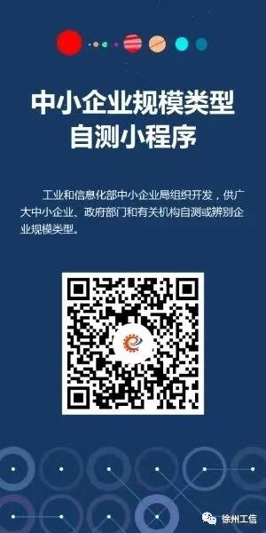
七、残疾人福利性单位声明函格式

项目名称：环卫工人劳动工作服
项目编号：JSZC-321281-XHGT-G2024-0025
本单位郑重声明，根据《财政部 民政部 中国残疾人联合会关于促进残疾人就业政府采购政策的通知》（财库〔2017〕 141号）的规定，本单位为符合条件的残疾人福利性单位，且本单位参加 单位的______项目采购活动提供本单位制造的货物（由本单位承担工程/提供服务），或者提供其他残疾人福利性单位制造的货物（不包括使用非残疾人福利性单位注册商标的货物）。
本单位对上述声明的真实性负责。如有虚假，将依法承担相应责任。

投标人： （电子签章）

日期： 年 月 日

八、投标人参加政府采购活动前3年内在经营活动中没有重大违法记录的书面声明格式

我单位在参加环卫工人劳动工作服项目（项目编号：JSZC-321281-XHGT-G2024-0025）政府采购活动前3年内，在经营活动中没有重大违法记录。重大违法记录是指因违法经营受到刑事处罚或者责令停产停业、吊销许可证或者执照、较大数额罚款等行政处罚。
我单位对上述声明的真实性负责。如有虚假，将依法承担相应责任。

投标人： （电子签章）

日期： 年 月 日

九、具备履行合同所必需的设备和专业技术能力的声明

（采购单位名称）：
我单位 （供应商名称）郑重声明：我公司具备履行本项采购合同所必需的设备和专业技术能力，为履行本项采购合同我单位具备如下主要设备和主要专业技术能力：
主要设备有： 。( 若有 )
主要专业技术能力有： 。( 若有 )

声明人：（公章）
日期： 年 月 日

其他证明材料及文件：（如果供应商认为需要提供的话）

十、质疑函范本
一、质疑供应商基本信息
质疑供应商：
地址： 邮编：
联系人： 联系电话：
授权代表：
联系电话：
地址： 邮编：
二、质疑项目基本情况
质疑项目的名称：
质疑项目的编号： 包号：
采购人名称：
采购文件获取日期：
三、质疑事项具体内容
质疑事项1：
事实依据：

法律依据：

质疑事项2
……
四、与质疑事项相关的质疑请求
请求：
签字(签章)： 公章：
日期：

质疑函制作说明：
1.供应商提出质疑时，应提交质疑函和必要的证明材料。
2.质疑供应商若委托代理人进行质疑的，质疑函应按要求列明“授权代表”的有关内容，并在附件中提交由质疑供应商签署的授权委托书。授权委托书应载明代理人的姓名或者名称、代理事项、具体权限、期限和相关事项。
3.质疑供应商若对项目的某一分包进行质疑，质疑函中应列明具体分包号。
4.质疑函的质疑事项应具体、明确，并有必要的事实依据和法律依据。
5.质疑函的质疑请求应与质疑事项相关。
6.质疑供应商为自然人的，质疑函应由本人签字；质疑供应商为法人或者其他组织的，质疑函应由法定代表人、主要负责人，或者其授权代表签字或者盖章，并加盖公章。
7.按该表格填写，一式两份，并将该函和相关证据盖公章在规定的时间内分别送达采购人和采购代理机构。

